
硕士学位论文

基于Elastos中间件系统的RIA框架
研究与实现

姓 名：李代立
学 号：0820080259
所在院系：电子与信息工程学院计算机系
学科门类：计算机科学与技术
学科专业：计算机应用技术
指导教师：陈榕 教授
副指导教师：顾伟楠 教授

二〇一一年三月


A dissertation submitted to
Tongji University in conformity with the requirements for
the degree of Master of Computer Software and Theory
The Research and Implementation of RIA Framework Based on Elastos Middleware

Candidate: Daili Li
Student Number: 0820080259
School/Department: School of Electronics and
Information Engineering
Discipline: Computer Science and Technology
Major: Computer Application and Technology
Supervisor: Prof. Rong Chen
Associate Supervisor: Prof. Weinan Gu

March, 2011
基
于
E
L
S
T
O
S中间件系统
的
R
I
A
框架研究与实现

李代立

同济大学

学位论文版权使用授权书

本人完全了解同济大学关于收集、保存、使用学位论文的规定，同意如下各项内容：按照学校要求提交学位论文的印刷本和电子版本；学校有权保存学位论文的印刷本和电子版，并采用影印、缩印、扫描、数字化或其它手段保存论文；学校有权提供目录检索以及提供本学位论文全文或者部分的阅览服务；学校有权按有关规定向国家有关部门或者机构送交论文的复印件和电子版；在不以赢利为目的的前提下，学校可以适当复制论文的部分或全部内容用于学术活动。

学位论文作者签名：
年 月 日

同济大学学位论文原创性声明

本人郑重声明：所呈交的学位论文，是本人在导师指导下，进行研究工作所取得的成果。除文中已经注明引用的内容外，本学位论文的研究成果不包含任何他人创作的、已公开发表或者没有公开发表的作品的内容。对本论文所涉及的研究工作做出贡献的其他个人和集体，均已在文中以明确方式标明。本学位论文原创性声明的法律责任由本人承担。

学位论文作者签名：
年 月 日
摘要
随着Web技术的发展，Web应用的形式越来越多样化。RIA（Rich Internet Application，中文名：富互联网应用）技术不仅提供了网络服务的能力，还具有桌面应用操作的特点，是当今Web应用发展的趋势。Elastos中间件技术是要在一个完备的平台上建立一个中间的系统抽象和本地能力的抽象，使Elastos具备跨平台能力；减小Elastos运行时的二进制代码大小和运行时资源消耗；采用CAR（Component Assembly Runtime）构件化技术实现各种能力和服务，从而实现根据用户需求按需组合各种服务；建立可以跨平台的应用模型，以及跨平台的宿主服务抽象。
本文在Elastos中间件平台的基础上，设计并实现了一种RIA框架，主要有以下目标：1、使框架具有跨平台性及可扩展性；2、框架所支持的应用结构简单，可以实现按需加载CAR服务。3、方便开发人员开发复杂的RIA应用。
框架设计中对浏览器引擎进行了扩展，实现了JavaScript对象与CAR对象之间的互操作，对JavaScript异步调用CAR构件进行了实现，避免了RIA技术中经常出现的界面假死现象。在此基础上研究并实现了基于Elastos中间件系统的RIA框架，我们将它命名为ERIAF（Elastos based RIA Framework）。框架主要使用了MVP模式进行设计，包括UI呈现、事务逻辑以及数据存取的设计与实现；针对浏览器本身受制于本地安全沙箱保护的问题，提出了应对策略；对框架的所支持的应用结构，框架及应用的跨平台性以及可扩展性进行了分析。另外，框架还实现了JavaScript库，方便开发人员开发，并充分利用了新型标准HTML5。
本文首先介绍了当今流行的RIA框架技术,并分析各自的特点。其次，介绍了Elastos中间件系统、CAR构件技术及框架技术。第三，给出了基于Elastos中间件系统的RIA框架ERIAF的设计与实现。第四，针对ERIAF设计并实现了复杂应用PCSuite。最后，对该框架进行阶段性总结及对后续工作进行展望。
本课题所设计的RIA框架模型已经在科泰华捷有限公司PC套件的设计中得到应用。

关键词：RIA，ERIAF，Elastos中间件，CAR构件，PC套件
ABSTRACT
With the development of web, the form of web application is more and more various. RIA (Rich Internet Application) technology not only provide capability of web but also has the characteristic of desktop operation is the trend of web application development. Elastos middleware has the target that builds a systematical and native operative abstraction in an intact platform, which enable Elastos cross-platform. To decrease the size and consumption of binary runtime is a plus. It provides the ability according to the user demand which is implemented by the CAR (Component Assembly runtime) technology. Elastos also builds the cross-platform application and abstraction of native service.
Based on Elastos middleware platform, this article designs and implements a RIA framework, which has the following targets: 1.Enable the framework to be cross-platform and extensible. 2. Applications using the framework to be easier and demandable in loading CAR service. 3. Enable developers develop the high level RIA application.
In the framework design, we extend the browser engine to implement the interoperability between JavaScript and CAR object, implement the asynchronous invoke mechanism to avoid the UI no-reaction phenomenon. Based on these, we studied and implemented the ERIAF (Elastos based RIA Framework). The framework designs with MVP pattern, which includes UI presentation, business logic and data access. Response to the local security protection sandbox problem we put forward a counter-measure. We also analyze the application structure framework supports, framework and application cross-platform and extensibility. In addition, we implemented a JavaScript library to convenience the developer and fully used the new standard HTML5.
The paper firstly introduces the popular RIA framework technology and its characteristics. Secondly, some related technology is reffered such as Elastos middleware system, CAR component technology and framework technology. Thirdly, the ERIAF model based on Elastos middleware is designed and implemented; some merits are described as well. Finally, some conclusion is made and the future is proposed.
The ERIAF is used by the PCSuite in Kortide Company now.
Key Words: RIA，ERIAF，Elastos middleware， CAR，PCSuite
目录
第1章 绪论 1
1.1 研究背景 1
1.2 研究现状 2
1.3 课题目的和意义 4
1.4 本文所做的工作 5
1.4.1研究方法和工具 5
1.4.2本文主要工作 5
1.5 论文的组织结构 5
第2章 相关理论和技术基础 7
2.1 RIA技术 7
2.1.1 RIA技术背景 7
2.1.2 RIA技术路线 7
2.1.3 技术分类和比较 9
2.2 Elastos中间件及CAR构件技术 10
2.2.1 Elastos中间件平台 10
2.2.2 CAR构件技术 11
2.3 框架技术 14
2.3.1 框架技术的定义 14
2.3.2 应用框架的概念 14
2.3.3 框架的特征 15
第3章 ERIAF总体设计与分析 16
3.1 ERIAF设计 16
3.1.1 ERIAF框架引擎设计 16
3.1.2 ERIAF模式设计 19
3.1.3 ERIAF安全沙箱应对策略 20
3.2 ERIAF分析 22
3.2.1 框架所支持的应用模型 22
3.2.2 框架结构分析 24
3.2.3 框架的可扩展性 27
3.2.4 框架的跨平台性 28
第4章 ERIAF的具体研究与实现 30
4.1 浏览器扩展的实现 30
4.2 UI呈现 36
4.2.1 两种基本模型的实现 36
4.2.2 UI控件的设计 40
4.2.3 HTML5及CSS3新特性 43
4.3 事务逻辑 47
4.4 数据存取 50
4.4.1 AJAX数据交互实现 51
4.4.2 HTML5 Database 数据存储 53
4.4.3 ElastosDatabase（ElaDB） 54
4.4.4 WebSocket数据通信机制 57
第5章 基于ERIAF复杂应用PCSuite的实现 59
5.1 PCSuite特点及相关实现 59
5.2 PCSuite具体实现 59
5.2.1 PCSuite UI实现 60
5.2.2 CAR构件的实现 66
第6章 总结和展望 72
6.1 论文工作总结 72
6.2 下一步展望 72
致谢 73
参考文献 74
个人简历、在学期间发表的学术论文与研究成果 76

- 绪论
  - 研究背景
在互联网技术不断普及的今天，我们随处可见Web应用程序的身影，甚至于Web Application已经成为很多开发企业开发各类软件系统的首选。Web Application的出现是为了解决早期C/S（客户端-服务器）系统的部署、更新和维护的困难。它通过把整个应用程序运行在服务器端，把界面解析为 HTML通过HTTP协议发送给客户端的浏览器，以展现给用户。
这种基于页面的模型虽然结构简单，系统部署成本低，但同时也带来了一些额外的问题，比如：用户操作体验简单，不容易开发丰富的效果来展示数据，应用程序需要联网才能运行，系统安全性不高，浏览器兼容性容易影响系统正常运行，应用程序很难或者需要通过其他技术的辅助才能操作客户机的资源，服务器的负载过高而客户机的计算能力没有充分使用，等等。
传统Web Application的诸多缺点已经被业界意识到，这样一种全新的应用系统构架 -- Rich Internet Application（富互联网应用程序，简称RIA）被提了出来。RIA是新一代网络应用程序，它集桌面应用程序的最佳用户界面功能与Web应用程序的快速、低成本部署以及互动多媒体实时通信的实时快捷于一体。^{[22]} RIA可以充分利用客户机的计算能力，又不失Web Application那样的部署优点。这里的Rich体现了两个方面的含义：一，用户界面的丰富；二，数据模型的智能。
RIA具有的Web应用程序的特点，包括：快速低成本部署、跨平台、采用逐步下载来检索内容和数据以及可以充分利用被广泛采纳的互联网标准。客户机在RIA中的作用不仅是展示页面，它可以通过用户请求异步进行计算、传送和检索数据、显示集成的用户界面和综合使用声音和图像，这一切都可以在不依靠客户机连接服务器或后端的情况下进行。对于企业来说，部署RIA的好处在于： RIA可以继续使用现有的应用程序模型 (包括JZEE和.NET) ，因而无需大规模替换现有的Web应用程序。通过形RichClient技术可以轻松构建更为直观易于使用反应更迅速并且可以脱机使用的应用程序。（2）RIA可以帮助企业提供多元化的重要业务效益，包括延长网站逗留时间、较频繁的重复访问、减少带宽成本、减少支持求助以及增强客户关系等 ^{[22]} 。
目前，全球性的网络支配地位的竞争已经进入了崭新的富互联网应用的时代。JavaScript库、ICEfaces、Adobe Flash、微软Silverlight以及最新的HTML5都以其各自的优势和特色为RIA提供了全新的解决方案和用户体验。
Elastos是由科泰世纪公司自主研发的构件/中间件的运行平台，它也是一个网络软件运行平台^{[1]}。Elastos中间件平台提供了一套符合CAR规范的系统服务构件及支持构件相关编程的API函数，实现并支持系统构件及用户构件相互调用的机制，为CAR构件提供了编程运行环境。它在不同操作系统上有不同的实现，符合CAR编程规范的应用程序通过该平台实现二进制级跨操作系统平台兼容。在Elastos构件运行平台上开发的应用程序，可以不经修改、不损失太多效率、以相同的二进制代码形式，运行于传统操作系统之上。 CAR构件技术符合了软件工厂化和以Internet为中心的计算模型的发展趋势。
CAR构件技术简化了构件的开发过程，编写CAR文件后用CAR编译器编译便可生成基本的代码框架，开发人员在此基础上开发出自己的构件为客户端提供服务，提高了构件开发的速度及质量。Elastos中间件系统正是基于这样的思路实现的。在Elastos构件运行平台上直接运行二进制构件，也符合对运行效率、实时性有严格要求系统的工业要求。二进制代码就是实际的CPU指令流，其所需的执行时间是可计算的，因此，系统运行时间是可预知的（predictable），这是目前存在的其他虚拟机系统所不能及的。
  - 研究现状
目前RIA主要有五大应用框架：
- JavaScript库
jQuery和MooTools 是比较早期的JavaScript库技术，可以真正的帮助部署流畅和互动的富网络应用。它们是客户端脚本来处理前端接口功能的RIA框架，是一些基本的 JavaScript文件，由一些有用的，经过跨浏览器测试功能的集成。可以使用AJAX（Asynchronous JavaScript and XML）^{[2]}，以及处理普通的基于用户驱动事件的交互。随着越来越多的JavaScript框架的诞生，不仅能处理普通的用户交互，还能处理复杂的用户交互，比如jQuery UI可以处理网格、图表和复杂的表单元素，并能处理Ajax。并且大部分JavaScript库都是开源的。因此，免费是该框架的一个主要优点之一。
- ICEfaces
ICEfaces是标准的JavaServer Faces（JSF）的框架的扩展，旨在去除方程中的JavaScript从而简化程序员的工作流程。换句话说，ICEfaces通过Java应用接口为应用处理了所有的JavaScript 以及Ajax请求。通过删除这些自定义JavaScript函数的复杂引入，大大简化了创建富互联网应用的任务。ICEfaces框架比较适合Java团队的开发人员。但该框架不支持“服务器推”^{[3]}技术。只能通过长轮询的方式来模拟该技术。
使用ICEfaces的网站有波音，美国航空航天局，联合太平洋公司，T - Mobile，以及美国银行。
- Adobe Flash Builder 4
Flash已经出现了很长一段时间，但是用使用Flash来构建整个网络应用十分麻烦，直到Flex^{[4]}的引进，Flex是对Flash的一个扩展，提供了许多RIA网络组件。本框架是通过浏览器插件来实现的。
Adobe Flash Builder 4具有跨平台和跨浏览器特性，允许程序在所有的操作系统和所有的浏览器上以同样的方式运行。相比于JavaScript，浏览器有不同的 JavaScript引擎管理和处理的代码，而Adobe的Flash只有一个引擎，用户通过Adobe Flash浏览器插件来安装。
Flash Builder 4 应用之所以能如此通用，因为它们已经嵌入到HTML页面，这意味着浏览器本身并没有对应用程序的性能有什么影响。依赖于插件会产生一些缺点，就是Flash插件/引擎经常会更新，因此它会依赖于用户插件的版本。
这些应用通常是伴随着服务器端处理，比如一个Java后端处理，而且需要Flash Builder 的开发团队做开发，开发起来较JavaScript难度有所增加。本框架同样适合做Java开发的团队。
使用Flash作为网络应用程序的网站有Flickr，Mint.com和Hyundai。
- Silverlight
Silverlight^{[5]}基本上是微软版本的Adobe Flex 或者说Adobe Flash。越来越获得了用户的认可。 Silverlight应用程序受.NET的后端限制，因为它是微软的产品。脚本实现也不同于Flex的ActionScript，主要使用VB或者C#语言开发。SilverLight对图形的支持做了比较大的改进，并且支持较为流畅的媒体播放功能。缺点是开发较难。
使用Silverlight的网站，如Netflix。
- HTML5
HTML5是RIA技术中的最新发展。 HTML5，在本质上是HTML4，JavaScript，CSS，Javascript代码库以及Falsh的最优合并，利用API模型成为一个单一规范。HTML5是基于HTML4.01，XHTML1.0和DOM级别XHTML的下一代推荐标准，它的目标是减少对专有RIA技术，如Flex，Silverlight，JavaFX等。利用HTML5推出的部分新特性，在构建音频可视化，在线视频编辑，动作检测等方面提出一些全新的方案，与JavaScript技术相结合，为互联网多媒体技术带来更多的可发展空间，这一突破同时为多媒体技术的可协同编辑提供更好的平台^{[6]}。
目前，所有主要浏览器除了IE8都支持HTML5。由于IE8的浏览器市场占据了主要部分，在IE9发布之前，HTML5实在难以成为主流。
一旦HTML5得到广泛支持，使用内置的HTML功能和JavaScript API 功能而不是使用第三方JavaScript库，即可体现出它在RIA发展中的作用。
  - 课题目的和意义
本文研究的是RIA框架，作为框架首先应该提供RIA的功能，框架设计的各模块应该符合RIA的要求。本课题在Elastos中间件系统的基础上，提出并设计了了一种RIA框架ERIAF(Elastos based Rich Internet Application Framework)旨在达到以下目的：
- 在不破坏原有RIA编程语义^{[7]}的前提下，充分利用Elastos所提供的CAR构件运行时环境来实现JavaScript对象的本地扩展，利用CAR构件二进制高效性的特点来实现本地操作的高效性。
- 利用现有优秀的JavaScript库来实现类似桌面型计算机的优点，包括：在确认和格式编排方面提供互动用户界面，在无刷新页面之下提供快捷的界面响应时间，提供通用的用户界面特性如拖放式以及在线和离线操作能力。
- 利用AJAX技术来实现后台对用户请求异步进行计算、递送和检索数据、重新画出屏幕的一部分和密切综合使用声音和图像网络数据操作的高效性。
无论将来RIA是否能够完全代替HTML应用系统，对于采用C/S架构的胖客户端技术运行复杂应用系统的机构和采用基于B/S架构的瘦客户端技术部署Web应用系统的机构来说，RIA确实提供了一种廉价的选择。
本课题的研究意义有：基于Elastos中间件系统的RIA框架提供了可重用的环境，使框架内对象有更好的交互模式和控制流模式。ERIAF提供了一种富互联网应用通过JavaScript调用的标准，框架能充分利用CAR构件网络服务的能力，并在混合语言JavaScript与CAR间实现互相调用。最重要的是，ERIAF能够方便开发人员开发（CAR构件及JavaScript开发的简单性，易学易用），并能利用其高效性来实现更加丰富、快捷的用户体验效果。
  - 本文所做的工作

    - 研究方法和工具
论文工作采取如下研究思路：分析与实践相结合。
首先对RIA技术的背景和IT业界内各种RIA技术进行分析研究，对相关技术进行深入彻底的分析。选择Elastos中间件平台和Webkit浏览器引擎作为开发搭建的环境，设计基于Elastos平台的RIA开发框架，通过与现有优秀RIA框架中的相关技术特点进行结合来设计并实现ERIAF，最后通过开发基于本框架的相关复杂应用来切实感受RIA技术给用户带来的飞跃体验。
研究中用到了Elastos中间件平台，CAR构件技术，Webkit浏览器引擎作为开发的工具。研究中还使用了SourceInsight作为代码阅读的工具，VisualStudio作为开发工具。
    - 本文主要工作
本文主要工作是设计和实现一个基于Elastos中间件系统的RIA框架，提供前端开发使用的UI、网络及JavaScript对象通过CAR扩展后本地操作的接口。本框架使用开源的浏览器引擎Webkit作为框架基础，针对现实开发的实际需求，从开发者角度，封装DOM API接口，扩展JavaScript本地对象，使开发者仅仅关心的是程序的逻辑本身，减轻开发人员的工作。主要工作如下：
- 对丰富互联网技术及发展现状进行研究，分析了各主流RIA的技术。
- 分析了Elastos相关理论及CAR构件技术，并对JavaScript、AJAX及Webkit浏览器等技术进行了研究与分析。
- 设计并实现了ERIAF。其中主要的工作有：增加丰富UI操作的JavaScript库、AJAX的研究与使用、通过对WebKit浏览器引擎进行本地CAR构件扩展。对Webkit进行本地CAR构件扩展是本文研究的重点。
- 针对上海科泰华捷公司项目中的问题，设计并实现了基于ERIAF的复杂应用PC套件，验证了通过ERIAF来开发高效美观的RIA程序，展示了RIA技术相对传统Web开发突出的优点。
- 对ERIAF进行了总结和展望。
  - 论文的组织结构
本文主要介绍设计与实现ERIAF中涉及到的的基本理论知识、整体框架、具体实现、实例和结果分析，以及对未来工作的展望。以下是本文的内容安排：
第一章介绍本研究的背景、研究现状-当今流行的RIA技术及各自特点、课题目的和意义及本文所作的工作。
第二章相关理论和技术基础。主要有Elastos中间件平台，CAR构件技术，RIA技术及框架技术的相关理论。
第三章设计了ERIAF框架模型。主要阐述框架的设计模式、引擎架构，对ERIAF模型进行了总体设计，并对框架的应用模型及特性进行了分析。
第四章对ERIAF进行了详细的设计与实现。主要有设计并实现了浏览器的扩展、UI呈现的框架模型、异步数据调用的模型以及事务逻辑处理框架JWF的实现。
第五章基于ERIAF设计并实现了上海科泰华捷公司的手机与PC同步管理工具PCSuite，体现出框架带来的开发特性及高效率。
第六章对基于Elastos中间件的RIA框架进行了总结与展望。
最后，是本文的一些参考文献和资料。

- 相关理论和技术基础
本章介绍了课题研究所需要的相关理论和技术基础，主要包括RIA技术、Elastos中间件平台、CAR构件技术以及框架技术的相关介绍。下面是相关技术细节：

  - RIA技术

    - RIA技术背景
早期Web应用的基本模式是：页面显示→点击等待→整个页面更新(等待服务器响应)→新页面。或者，页面显示→输入(无错误检查能力)→点击提交→等待服务器响应→响应结果页面。一个简单的请求或变化，需要整个页面从服务器端重新更新和长时间的等待。这种页面的频繁刷新和刷新等待，相比本地程序和C/S应用，让人很不舒服。
RIA（Rich Internet Applications，即富互联网应用）的基本目标，就是要改变这种页面显示风格和交互模式，其理想是使Web应用与桌面应用具有相同的体验效果。
RIA技术允许在因特网上以一种像使用web一样简单的方式来部署富客户端程序。这是一个用户接口，它比用HTML能实现的接口更加健壮、反应更加灵敏和更具有令人感兴趣的可视化特性。无论将来RIA是否能够如人们所猜测的那样完全代替HTML应用系统，对子那些采用胖客户端技术运行复杂应用系统的机构来说，RIA提供了一种廉价的选择。
    - RIA技术路线
RIA最初是由SUN公司推出的基于JAVA语言的Applet技术^{[8] [9]}实现。Applet作为Java应用程序，宿主于浏览器HTML网页中，由Java虚拟机解释运行。但由于JRE插件没有普及、Applet下载耗时过长等原因，并没有发展起来。
随后是Borland公司在Delphi中提供的ActiveForm^{[10]}技术。ActiveForm在开发时像开发本地程序一样，完全按照可视化快速开发的方式完成，以插件形式宿主于浏览器HTML网页中运行。ActiveForm的开发效率是极高的，但主要由于安全性 (需要数字签名) 、下载时间较长等原因而未能得到推广。
第一个得以广泛应用的RIA技术框架是Ajax(Asynchronous JavaScript + XML)。它是HTML、CSS、JavaScript等几项技术的结合体。其核心是JavaScript对象XMLHttpRequest。该对象在Internet Explorer 5中首次引入。XMLHttpRequest在后台使用JavaScript向服务器提出数据请求并处理响应，而不阻塞用户。使用Ajax的最大优点，就是能在不更新整个页面的前提下维护数据，并充分降低数据流量。这使得Web应用程序能够更为迅捷地回应用户动作，并避免了在网络上重复发送那些没有改变的页面信息。
Ajax是RIA发展的第一阶段，也是至今仍被普遍采用的一个技术。
真正的RIA概念由原Macromedia公司于2002年3月首先提出。Macromedia公司从Flash5.0开始将脚本语言Actionscript的功能从简单的动画控制逐步扩展为一门完整的面向对象编程语言。编译后的二进制ActionScript代码嵌入在SWF文件中，使得SWF文件在打开（播放后）后能够完成和桌面应用程序一样的功能（如综合计算、人机交互等），并具有比一般桌面应用程序更出色的界面表现（因为Flash在图形界面有其天然优势）。
SWF文件不仅可以由Flash播放器打开，也可以通过Flash插件宿主于浏览器HTML网页中执行，从而实现浏览器窗口Flash工作区在数据操作、更新时像桌面应用一样无闪烁、无主界面刷新。这就是基于Flash的RIA技术，可以看作RIA发展的第二阶段。如今大量的Flash游戏正是这一技术的产物。但由于Flash文件出身于动画制作家族，所以当时还未能吸引很多以程序开发为主的程序员投入到这一技术运用中。
鉴于RIA广阔的发展前景和市场需求，Adobe公司推出了更适合程序员使用的可视化开发工具Flex Builder（现已升级更名为Flash Builder4）。它是基于标准编程模型的高效RIA开发产品集。一个Flex程序主要由2部分组成：MXML和ActionScript。MXML是一种基于XML的标识语言，包括大量可视化组件和非可视化组件，用来设计用户界面、组件布局。它比HTML具有更丰富的界面组件，主要由标签、标签属性和属性值组成。Flex将应用程序编译存储为SWF文件格式的SWF字节码，由Flash Player中的虚拟机来解释执行。
Flex出现不久，RIA也进入了百花齐放的阶段，不同的机构、组织纷纷推出自己的RIA技术框架和开发工具。
首先是Laszlo^{[11]}，它是一个开源的RIA开发环境。使用Laszlo平台时，开发者只需编写名为LZX的描述语言(其中整合了XML和Javascript)，运行在J2EE应用服务器上的Laszlo平台会将其编译成SWF格式的文件并传输给客户端展示。Laszlo的本质和Flex是一样的。在未来的计划中，Laszlo还可以将LZX编译成Java或.NET本地代码，从而大大提高运行效率。
Ajax也更加成熟，一些简化Ajax使用方法的程序库也相继问世，并且，像Dojo这样的一些开源DHTML工具包也对Ajax开发提供了充足的开发支持。微软的SilverLight、Sun微系统公司的JavaFX，还有Java SWT、Bindows、Curl、开源的XUL等等，都以其各自的优势和特色为RIA提供了全新的解决方案和用户体验。
RIA技术平台应该具备的条件和特点为：
- 良好的用户体验, 响应速度快和丰富的用户界面
- 基于互联网的开放标准进行数据传输
- 运行时快速高效
- 能整合多种媒体格式
- 丰富的组件，基于事件驱动，能进行快速开发
- 支持联机/离线的数据传输
- 良好的兼容性，能在多种平台下运行
- 与服务器的交互方式必需首先支持异步的交互
- 所基于的新的媒体格式必需是基于文本的，这样的格式才可能对于搜索引擎友好
- 要能够支持增量的呈现（incremental rendering）
- 要基于动态类型的脚本语言，例如JavaScript或ActionScript，而不是C#这样的静态类型语言
- 要有90%以上的客户端部署比例。这样才能保证很好的Web可访问性（Web Accessibility）
- 要有较为强大的开发工具
- 开发和部署的成本不能太高
- UI组件库能够比较方便的做扩展
- RIA框架本身能够比较方便的做扩展
    - 技术分类和比较
根据是否依赖于浏览器及其依赖程度，可将RIA技术分类如表2.1所示。
表2.1 RIA技术分类
RIA技术分类 | 包含的技术 | 优点 | 缺点
浏览器 | Ajax | 基于原有Web技术  与HTML无缝集成  无需学习新技术 | 把应用程序绑定在浏览器中，受浏览器安全沙箱控制  浏览器的兼容性影响应用程序的开发和运行
浏览器插件 | Flex  Laszlo  Silverligh | 独立的技术  与HTML部分集成  丰富的界面表现  特定的开发语言和工具  能使用部分在Web开发中的经验 | 需要下载插件和定制的运行时  运行在浏览器中，受浏览器安全沙箱控制  需要学习新技术
新型桌面 | WPF  XUL  AIR  JavaFX | 独立完善的技术  特定的开发语言和工具  可独立浏览器运行（也可以运行于浏览器中）  最丰富的界面表现  能方便的访问本地资源  可使用桌面软件开发的技巧 | 需要安装单独的运行环境  需要学习新技术
表2.1可以反映出一个比较明显的特点，就是微软和Adobe公司在推出浏览器插件类的同时也在支持桌面类的开发平台。在三种分类的技术中，浏览器技术是成为开发最直接的技术。很多人认为Ajax是开发的不二选择，Ajax的潜力还没有完全挖掘出来，使用现有的Web技术完成可以开发出丰富的用户界面。此类技术适合一直在做比应用的软件开发商选择。
  - Elastos中间件及CAR构件技术

    - Elastos中间件平台
Elastos 3.0版本实现了Elastos平台向中间件平台的转变，作为中间件平台，对Elastos的定位和之前面向Zener的操作系统平台存在很大的差异。面向Zener的操作系统平台是要建立一个完备、闭包的支持系统；中间件平台是要在一个完备的平台上建立一个中间的系统抽象和本地能力的抽象。它具有如下特性：
- 使Elastos 具备跨平台能力，可以同时运行在多个操作系统之上。
- 减小Elastos Runtime的二进制代码大小和运行时资源消耗。
- 具备运行时部署（相对厂商预置而言）能力。
- 在Elastos Runtime之上，采用CAR或者Java构件化的技术实现各种能力和服务，从而实现根据用户需求按需组合。
- 加强Elastos平台上混合编程的支持能力。
- 建立可以跨平台的应用模型，以及跨平台的宿主服务抽象。

    - CAR构件技术
CAR构件技术是一个类似微软COM^{[12]}，面向网络布署的二进制构件技术。它强调构件的运行时组装，在CAR编译器开发时，引入了夹壁墙的概念，很多与CAR构件直接相关的功能靠夹壁墙实现。但是还需要有一些运行时的支持，如：对象的创建、序列化/反序列化（marshling/unmarshling）等是靠它的运行时实现的。
CAR 技术简化了构件的开发过程，编写CAR 文件后用CAR 编译器编译便可生成基本的代码框架，开发人员在此基础上开发出自己的构件为客户端提供服务，提高了构件开发的速度及质量。CAR 的编程思想是Elastos 技术的精髓，它贯穿于整个技术体系的实现中。
CAR 构件技术主要解决的问题有：不同来源的构件实现互操作，构件升级不会影响其他的构件，构件独立于编程语言，构件运行环境的透明性。
- CAR构件自描述
构件自描述简单来说是构件能够描述自己的数据信息，它通过元数据的方式来实现。
元数据(metadata)，是描述数据的数据(data about data)，元数据是一种数据,是对数据的抽象，它主要描述了接口的函数布局和函数参数属性,也就是服务和调用之间的关系。有了元数据，不同构件之间的调用才成为可能，构件的远程化，进程间通讯，自动生成Proxy和Stub及自动Marshalling、Unmarshalling才能正确地进行。
在CAR 中，可以使用一个特殊的CLSID 从构件中取出元数据信息，它存入在DLL文件的资源段中。在CAR 文件的编译过程中生成的文件××pub.cpp 文件中生成_CarDllGetClassObject 函数获得相关的接口信息.
在CAR 的构件封装中，除了构件本身的类信息封装在构件内外，还对构件的依赖关系进行了封装。即把一个构件对其它构件的依赖关系也作为构件的元数据封装在构件中，我们把这种元数据称为构件的导入信息（ImportInfo）。CAR 构件通过对ClassInfo 和ImportInfo的封装，可以实现构件的无注册运行。并可以支持构件的动态升级和自滚动运行。
CAR 构件库定义了一套访问元数据的接口, 可以通过映射函数 (reflection) 获取元数据。
- 面向方面的编程支持
AOP 是一个基于构件技术的面向方面的软件开发模型。在目前的面向对象的编程模式中，仅仅用类的思想来分析和实现软件系统，不能有效地表示软件系统的关注点。AOP 将“关注点”封装在“方面”中，将这些操作与业务逻辑分离，使程序员在编写程序时可以专注于业务逻辑的处理，而利用AOP 将贯穿于各个模块间的横切关注点自动耦合进来。由此能够改善系统逻辑、减低软件开发难度、提高软件开发质量和提高软件重用性^{[13]}。
基于CAR 的AOP 机制使用户能够在完全不用修改源代码的情况下简单而方便的动态聚合两个或多个CAR 构件类，从而生成一个具有两个或多个CAR 构件类所有接口实现的新构件类。比如一个或多个功能构件与一个方面构件聚合，可以使不同的功能构件在某一方面上具有相同的行为和属性。CAR 的AOP 技术由方面（Aspect）、动态聚合（Dynamic Aggregation）和上下文环境 (context) 组成。Aspect 对象是实现动态聚合的必要条件，动态聚合是上下文环境实现的基础。
- CAR构件的回调机制
回调是指被调用方在接口被调用时也会调用对方的接口，具体的说就是模块MODULE1调用模块MODULE2，而模块MODULE2中又存在调用模块MODULE1中的一个函数f的代码，如图2.1所示，其中的函数f就是回调函数。
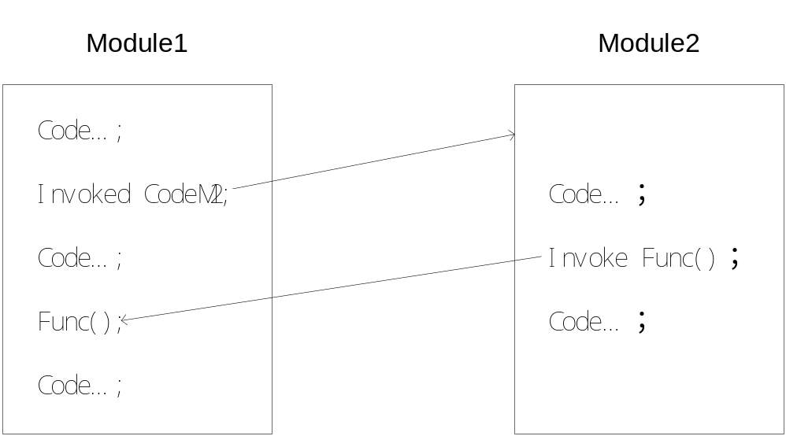
图2.1 回调函数示意图
其中MODULE2不一定由MODULE1调用，当MODULE2所在的系统发生事件时，系统会自动调用MODULE2并调用MODULE1中的函数Func。
在CAR构件技术里，可连接对象是支持一个或多个回调接口的CAR构件对象。可连接对象支持两种接口，一种是普通接口，它里面的成员函数由服务器端自己实现；另一种就是回调接口，其中每个成员函数代表一个事件（event），处理每个事件的函数由客户端实现。当特定事情发生时，如定时消息或用户鼠标操作发生时，构件对象产生一个事件，客户程序可以处理这些事件。
在CAR构件的回调机制中，有一种接收器(sink)对象，它相当于一个客户端回调函数的容器，在客户端的地址空间里，负责与可连接对象进行通信。只要有可连接对象存在，那么在客户端肯定要有接收器的存在。多个回调接口可对应一个接收器对象，这样可以减少通信花费的开销。当接收器与可连接对象建立连接后，客户程序可将自己实现的事件处理函数（回调函数）向接收器进行注册，而不是向可连接对象进行注册，又一次减少了通信开销。接收器会自动把在它里面注册的函数的回调接口指针告诉构件对象，构件对象在条件成熟时激发事件，如果客户注册了自己的回调接口方法，那么就会被调用，否则就调用接收器默认实现的回调接口方法。事实上，接收器是向客户程序屏蔽的，客户只需通过AddXxxCallback和RemoveXxxCallback（Xxx代表回调事件名）函数来注册和注销事件处理函数，完全不用关心接收器的存在。
在编写构件程序时，用户只需关心何时激发事件，而在编写客户端程序时，用户只需在适当的时候注册事件处理函数。其它的工作，如接收器对象的创建与实现、接收器与可连接对象建立通信的具体过程、事件的分发回调过程等都由CAR实现。这样，用户在编写具有回调接口的构件和编写使用该构件的客户端程序都会变得相当简单。
- CAR Web服务
CAR 网络服务技术是一种构建于CAR 构件运行平台之上的将运行的构件实例发布为网络服务的方法。它需要开发CAR构件的开发者注册进系统，任何的CAR 构件实例，都可以通过注册，审核之后发布到互联网，通过WWW 标准网络服务协议（SOAP、WSDL、UDDI 等）被远程访问。目前实现的CAR 网络服务运行环境是一个内建了CAR 构件网络服务代理功能的简单HTTP 服务器，采用构件化的体系结构，支持的协议包括HTTP 1.1、SOAP 1.1 和WSDL 1.0。其中CAR 构件网络服务代理的主要功能包括解释、转发客户端的SOAP 远程调用并返回执行结果，为运行的构件实例自动生成对应的WSDL 描述并作为HTTP GET 请求的结果返回等。经过验证，目前实现的CAR 网络服务运行环境发布的网络服务可以通过Microsoft .NET、Microsoft SOAP Toolkit、gSOAP 等第三方工具访问。
  - 框架技术

    - 框架技术的定义
框架（Framework）是整个或部分系统的可重用设计，表现为一组抽象构件及构件实例间交互的方法；另一种定义认为，框架是可被应用开发者定制的应用骨架。^{[14]}前者是从应用方面而后者是从目的方面给出的定义。
可以说，一个框架是一个可复用的设计构件，它规定了应用的体系结构，实现了一组接口的抽象，阐明了整个设计、协作构件之间的依赖关系、责任分配和控制流程，表现为一组抽象类以及其实例之间协作的方法，它为构件复用提供了上下文关系。因此构件库的大规模重用也需要框架。
构件领域框架方法在很大程度上借鉴了硬件技术发展的成就，它是构件技术、软件体系结构研究和应用软件开发三者发展结合的产物。在很多情况下，框架通常以构件库的形式出现，但构件库只是框架的一个重要部分。框架的关键还在于框架内对象间的交互模式和控制流模式。
框架具有比构件可定制性强的特点。在某种程度上，将构件和框架看成两个不同但彼此协作的技术或许更好。框架为构件提供重用的环境，为构件处理错误、交换数据及激活操作提供了标准的方法。
    - 应用框架的概念
应用框架是实现了应用领域具有通用功能（除去特殊应用的部分）的底层服务，它并不是包含构件应用程序的小程序。使用这种框架的编程人员可以在一个通用功能已经实现的基础上开始具体的系统开发。框架提供了具有相同操作属性的类集合。具体的应用通过重写子类或组装对象来支持应用专用的行为。因此应用框架应该是全面的，考虑到应用调用的每一个细节。
应用框架强调的是软件的设计重用性和系统的可扩展性,以缩短大型应用软件系统的开发周期，提高开发质量。与传统的基于类库的面向对象重用技术比较，应用框架更注重于面向专业领域的软件重用。应用框架具有领域相关性，构件根据框架进行复合而生成可运行的系统。框架的粒度越大，其中包含的领域知识就更加完整。
    - 框架的特征
通常，框架具有以下特征^{[22]}：
可复用性：框架提供的固定接口被定义成抽象类的组件，并可被用来创造新的应用程序，这样就提高了可复用性。框架的可复用性充分利用了经验丰富的开发者在特定领域中的专业知识和开发能力，避免了后继开发人员针对该领域中的同一问题和需求作重复的劳动。框架组件的复用能大幅度的提高后继开发人员的效率，同时还能够改善软件的质量、性能和可靠性。
可扩展性：框架通过提供显式的钩子方法，允许应用程序来扩展其固定接口，提高框架的扩展性。钩子方法对框架的固定接口和变化的应用程序行为进行解祸。
模块化：框架通过封装多变的实现细节提高了软件的模块化。框架将设计和实现的变化所带来的影响局部化，这有助于理解和维护已有的软件。
反向控制：框架是一种运行时体系结构，这种结构被称为“反向控制”，它使得标准的应用程序过程能够被框架进行定制，当事件发生时，框架的派发器被事件处理对象的钩子方法调用，对事件做出反应，执行该事件的特定的代码过程。反向控制允许框架(而不是应用程序)决定激活何种方法响应外部事件。

- ERIAF总体设计与分析
我们把本课题设计的框架命名为ERIAF（Elastos based Rich Internet Application Framework），即基于Elastos的RIA框架。本框架的实现是基于浏览器的，并且在浏览器中加入Elastos中间件平台，支撑CAR构件的运行，扩展浏览器及JavaScript对象。框架中负责事务逻辑处理的JavaScript框架的设计以及JavaScript对象的本地CAR扩展实现是本设计的重点。

  - ERIAF设计
    - ERIAF框架引擎设计
与表2.1介绍的几种RIA框架不同，本框架是基于浏览器的扩展来实现的，它既不是单纯的JavaScript库也不是通过单纯的插件（如SilverLight或Flash）技术来实现RIA的功能，而是通过对浏览器的扩展来实现RIA的功能。从原理上讲，我们可以对所有类型的浏览器如IE、Firefox、Opera或Safari等进行扩展实现。目前，由于Webkit是开源项目，利用这一优势我们对它进行了实现，ERIAF引擎架构如图3.1所示。
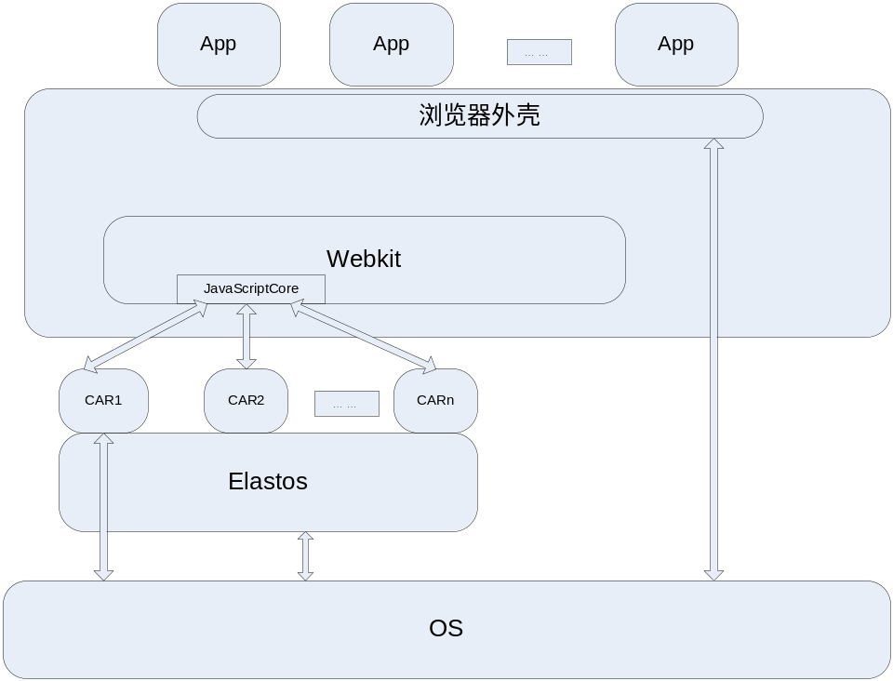
图3.1 ERIAF引擎架构图
App是框架所支持的应用，具体见3.2.1。OS代表本地的操作系统，本框架的设计是跨OS平台的，见3.2.4，具体分析可见下一节。Elastos作为CAR构件的运行时环境与Webkit浏览器引擎进行绑定。下面分析框架中JavaScriptCore部分：
（1） JavaScriptCore实现特点
相对于其他的Javascript实现，JavaScriptCore提出了虚拟机的概念，在编译脚本时生成高效的bytecode，bytecode统一在一个虚拟机的环境中执行。而其高效的虚拟机实现常称为SquirrelFish。
（2） Webkit与JavaScriptCore绑定
WebCore中实现的dom、html、svg、css等，往往需要通过一定的方式输出给Javascript的实现如JavascriptCore，以便JS Engineer能认识这些dom元素等，并且能调用其中的方法，这种方式叫做Binding，为了便于将WebCore中相对固定的dom、html、svg、css接口等极其方便的Binding出去，WebKit使用了极其高效及神奇的方式来实现。
首先定义一组非标准的idl接口，然后通过运行一组perl脚本如generate-bindings.pl、CodeGenerator.pm、CodeGeneratorJS.pm等，就可根据idl接口定义，生成一组符合指定Javascript实现规则的脚本对象类。
（3） JavaScriptCore与WebCore的接口
在WebCore:: Frame的数据结构中包含数据成员ScriptController* m_script; ScriptController实现了与WebCore之间的共同接口。
ScriptController的类定义如下：
class ScriptController {
public:
ScriptController(Frame*);
~ScriptController();

bool haveWindowShell() const { return m_windowShell; }
JSDOMWindowShell* windowShell()
{
initScriptIfNeeded();
return m_windowShell;
}

JSDOMWindow* globalObject()
{
initScriptIfNeeded();
return m_windowShell->window();
}

KJS::JSValue* evaluate(const String& sourceURL, int baseLine, const String& code);
........................
private:
KJS::ProtectedPtr<JSDOMWindowShell> m_windowShell;
}
（4） WebCore发起JavaScriptCore引擎工作时机
WebCore在解析过程中生成Tokenizer结点的时候遇到<Script>标签时，会调用
HTMLTokenizer::scriptHandler (State state)

HTMLTokenizer::State HTMLTokenizer::scriptExecution (const String& str, State state, const String& scriptURL, int baseLine)

FrameLoader::executeScript (const String& url, int baseLine, const String& script)

ScriptController::evaluate (const String& sourceURL, int baseLine, const String& str

Elastos在框架中处于浏览器与核心CAR服务之间，它的位置如图3.2所示。
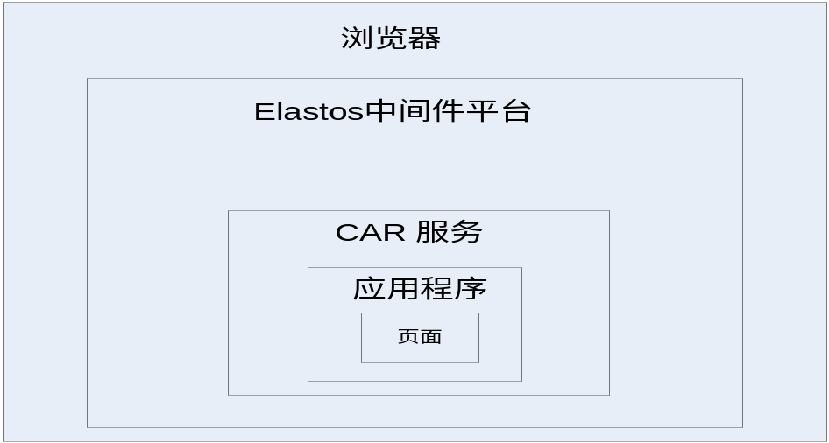
图3.2 Elastos中间件所处的位置
它提供了CAR构件的运行平台，从而可以充分利用CAR构件技术的优势。

    - ERIAF模式设计
在介绍ERIAF框架模型之前，我们先介绍一下MVP设计模式：
MVP 是从经典的模式MVC演变而来，它们的基本思想有相通的地方：Controller/Presenter负责逻辑的处理，Model提供数据，View负责显示。作为一种新的模式，MVP与MVC有着一个重大的区别：在MVP中View并不直接使用Model，它们之间的通信是通过Presenter (MVC中的Controller)来进行的，所有的交互都发生在Presenter内部，而在MVC中View会从直接Model中读取数据而不是通过 Controller。
MVP有如下优点^{[15]}:
1、模型与视图完全分离，我们可以修改视图而不影响模型。
2、可以更高效地使用模型，因为所有的交互都发生在一个地方--Presenter内部。
3、我们可以将一个Presener用于多个视图，而不需要改变Presenter的逻辑。这个特性非常的有用，因为视图的变化总是比模型的变化频繁。
4、如果我们把逻辑放在Presenter中，那么我们就可以脱离用户接口来测试这些逻辑（单元测试）。
本框架的设计所依赖的MVP结构如图3.3所示。
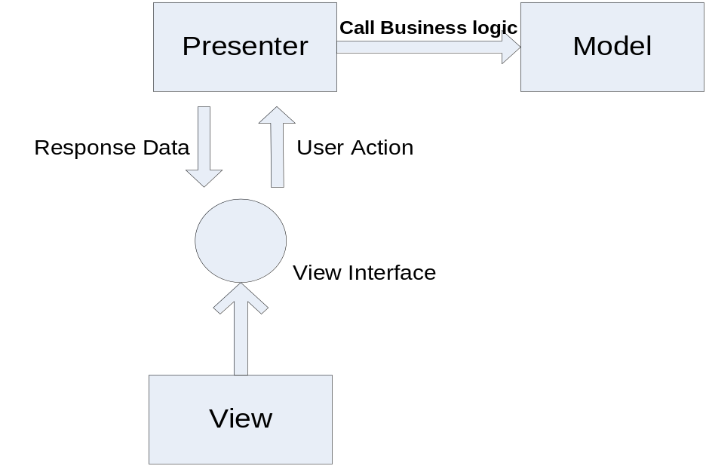
图3.3 MVP结构图
其中，Presenter负责了UI展现，提供View的Interface，并且提供了与用户的数据交互。Model部分则为事务逻辑的处理，这部分，框架用到了CAR构件技术。
    - ERIAF安全沙箱应对策略
出于安全性考虑，浏览器一般会限制诸如本地方法调用等功能，但有些时候我们又希望JavaScript能够拥有这些功能，这时候需要我们对JavaScript的功能进行扩充^{[16]}。又由于RIA技术是就是在符合B/S模型的前提下，扩展客户端，使之满足富客户端操作的需要。它应该具有原始Web应用所具有的特点，比如HTTP协议、HTML、沙箱安全等。
首先框架所支持应用的安全性包括两个方面：应用自身的安全性和应用对框架安全的影响。目前，该部分的安全性并没有在框架中全部实现，但已经提出了应对策略。
应用自身的安全性包括：保证应用自身没有被篡改；保证应用的数据是正确的，并且对用户而言是安全的。
应用自身不被篡改，是指应用的代码、资源文件、清单文件(Manifest.xml)、配置文件(Config.xml)等不会被修改，这些部分相当于传统程序中的代码段，是只读的。如果这部分发生了变化，则说明这个应用存在问题，例如没有下载完整，感染病毒等，这时候框架的引擎应该对用户进行提示并停止运行这个应用。在本框架的设计中，检查应用自身的完整性是通过数字签名技术完成的。应用在发布时，会对应用打包并对压缩包进行数字签名，然后将签名文件与应用压缩包一块发布。应用在下载安装或运行时，引擎会根据签名文件对应用压缩包进行验证。
“应用的数据是正确的”有两层意思，一是数据是完整的；二是数据没有被篡改。这两点都可以通过数字签名技术来做到。采用数字签名能够保证两点：①保证信息是由签名者自己签名发送的， 签名者不能否认或难以否认； ②保证信息自签发后到收到为止， 未曾作过任何修改， 签发的文件是真实文件。[17]
“对用户而言是安全的”的意思是：数据的传输是安全的；数据是不能被三方破解。要保证数据的安全传输，则需要安全的传输通道和协议，本框架是通过使用现在广泛使用而且浏览器默认支持的HTTPS协议来实现这一点的。数据是不能被三方破解，则要求数据必须是被加密的。由于网络的脚本支持的加密算法很少，加密的效率低，而且脚本是明文的，所以单独依靠脚本的加密时不安全的。在框架的设计中，数据的加密是通过在脚本中调用CAR构件实现的。由于CAR构件是用C/C++语言写的，编译后是二进制的，安全性好，而且运行效率很高。
应用主要由网页、资源文件和CAR构件等组成。资源文件是只读的，并且不会被运行，所以不会对系统安全产生影响。网页是明文的，而且是在浏览器的沙箱模型下运行的，所以如果脚本不利用浏览器的漏洞，也是不会对系统安全产生影响的。所以在应用里面，对系统安全会产生影响的主要是CAR构件。由于CAR构件是以dll形式存在的，而且是可以直接加载运行的。CAR构件一旦运行后，系统将不能预测它对系统安全产生什么影响，例如一个CAR构件写了一段格式化磁盘代码，一旦运行起来后，系统将会按照它的指令进行格式化磁盘。因此，要避免CAR构件对系统安全产生影响，就应该在CAR被加载之前或被加载之时做出相应的处理。本框架对此提出了如下几种策略：
- CAR构件的开发者必须拥有开发者账号，开发者账号注册采取实名制并要求人工认证。当开发者想发表CAR构件时，必须通过开发者账号验证后。这种机制可以保证出问题能够查到始作俑者，从而对作恶的开发者产生震慑。
- 开发者必须以源码的方式提交CAR构件，然后由人工检查代码后，再由服务器编译成dll进行发布。大部分CAR构件都是可以跨平台，只需要在不同平台编译就可以了，所以这种方式对跨平台也是很有帮助的。
- 对CAR构件的dll进行数字签名。这种方式只能够保证dll没有篡改（也就是没被病毒感染），而不能对CAR构件里面功能进行认证。当一个dll没有数字签名时，引擎会给出提示让用户进行选择是否允许运行。
- 对应用和CAR构件建立恶意行为分析平台。即将应用和CAR构件在特定的环境下进行运行，若发现其有恶意行为，则将其加入黑名单。如果用户在运行中发现了应用有恶意行为，可向这个平台进行举报，核实后将这个应用和其产生恶意行为的CAR构件一块加入黑名单。应用引擎会定期通过这个平台更新黑名单，当应用引擎在加载应用和CAR构件时，若发现应用和CAR构件在黑名单中，则向用户发出提示并停止应用的运行。

  - ERIAF分析

    - 框架所支持的应用模型
在本小节中，将对本框架设计所支持的应用模型进行介绍。本应用模型与一般所见到应用模型既有相同点，也有不同点，在本课题中，应用自身的功能被减弱，应用一般只负责界面的显示和与用户进行交互，而应用被减弱的功能则被封装成CAR构件来提供。
在本课题中，我们需要的是这样的一种应用模型：应用无需编译即可到处运行；跨平台；易于开发；可分享。要达到这些目的，应用的逻辑用脚本编写已成为必须。但是，应用还包括界面部分，这就要求我们需要一种跨平台的图形库或统一的界面描述语言。显然，统一的界面描述语言比跨平台的图形库更容易实现。逻辑用脚本编译，有统一的界面描述语言并且比较成熟的模型如今只有浏览器模型。因此，本框架的应用模型是基于浏览器的应用模型，课题选用的浏览器是Webkit浏览器。
虽然本课题的应用模型是基于浏览器的,因此属于Web应用，但本课题的应用并不仅仅是一个简单网页，应用还应该包含描述使用的CAR构件的文件。因此在本课题中，应用由网页（HTML+CSS+Javascript组成），清单文件(Manifest.xml)和配置文件(Config.xml)等组成，应用通过使用CAR构件来扩展自己的功能。
本框架所支持的应用模型除了具有普通网页所具有的所有功能外，还包括对框架的扩展接口来支持的应用的本地功能。这里利用框架的扩展接口，当应用加载时会动态的加载这些扩展接口的实现，从来支持本地应用的功能。下面是应用程序的各模块分析：
（1）网页（由HTML+CSS+Javascript组成）：这部分相当于应用的代码。这部分代码的写法与普通网页的写法是一样的，只不过这里可以用CAR构件来完成普通网页做不到的事情。HTML、CSS和Javascript文件的存放目录并没有强行规定，不过推荐放在每种文件都放在单独的目录，这样可以便于开发和维护。
（2）资源文件：这部分是程序运行所需要的资源文件，最常见的是图片、声音、视频等。资源文件一般本地应用才有，在线应用的资源文件一般是放在服务器上，不过在线应用也可以把那些不会变化的资源文件缓存在本地，以加快程序的运行速度。
（3）清单文件(Manifest.xml)：清单文件主要用来描述应用需要使用的CAR构件和服务。应用在运行时需要调用CAR构件或服务时，引擎会清单文件里面的描述去加载CAR构件或去启动服务。清单文件在描述CAR构件时，一般会要求指定版本号，这样做可以避免产生DLL Hell问题。
（4）配置文件(Config.xml)：配置文件主要用来描述应用的配置信息，包括应用的首页（相当于C程序里面的main函数）、应用的图标文件、应用窗口的大小、作者信息、版本信息、配置页面描述等。大部分应用都会有配置页面，以供用户进行定制，配置页面是根据配置文件中的配置页面描述信息所生成的，程序员只需修改配置文件就可改变配置页面。
（5）CAR构件：CAR构件包括私有的CAR构件和公共的CAR构件。私有的CAR构件一般随着应用一块发布，也就是这里所说的包含在本地应用里面的CAR构件，公共的则只需要应用指定URL即可，运行时由引擎下载到系统公共目录，然后加载运行。
目前比较流行的编程语言有：C/C++、Java以及脚本语言等，前几种语言都属于编译型语言^{[18]}，即这些语言都需要进行编译后才能运行。一般来说，编译环境的搭建和编译选项的复杂成为了很多初学者的障碍，在这几种编译语言中，能够一次编译到处运行的只有Java语言，但Java语言编写图形用户程序却不太适合，所以Java现在主要用在网络编程上。至于脚本语言，则存在无需编译即可到处运行的优点，而且脚本的动态特性是编译型语言所无法比拟的，同时，脚本的简单易学也是脚本编程受欢迎的一个很重要的方面。虽然脚本存在运行效率低的问题，但随着硬件水平的提升和脚本解释引擎的优化，脚本编程必将成为以后应用编程的一个主要语言。上面提到的易于分享和在线运行等特性，也只有脚本语言才办得到。
框架将应用程序分为两类：本地应用和在线应用。
本地应用是指那些在应用本身的代码、数据和资源等在本地的应用。本地应用运行在本地，它所依赖的CAR构件也是在本地。本地应用的一个特点是应用本身的代码不是经常更新的，但本地代码可以通过自动升级更新代码。由于本地提供的功能是有限的，而且很多用户对本地的功能基本不感兴趣，所以本地应用更多是使用远程的服务来获取自己所需的数据。本地应用的常见例子有：钟、CPU和硬盘使用率应用、天气预报应用等。
在线应用是对互联网上网页的扩展。简单地说，在线应用就是将多个网页用清单文件(Manifest.xml)和配置文件(Config.xml)等聚合在一起所组成的应用。在线应用的代码、数据和资源等都在远程，应用在运行时由远程服务器生成代码，然后下载到本地来运行。这个流程跟现在的动态网页是一样的：当你通过浏览器访问一个网址时，是由服务器使用asp和jsp等动态网页技术生成网页内容，然后下载到本地，再由浏览器运行。在线应用与传统网页的区别在于：传统网页一般是大而全，一个网页里面包含各种各样的信息，但实际上用户只是关心其中的一部分；在线应用则是面向一个完整的功能，将整个功能流程的网页聚合在一起，并根据用户喜好提取出网页中用户所需要的部分，最终组织成一个应用。因此在线应用体现的是小而精，针对用户进行定制，一个网站则是由无数个在线应用所组成的集合。为了便于在线应用更好地根据用户进行定制（例如根据位置信息进行定制），在线应用也是可以使用CAR构件和本地服务的，但权限会受到很大的限制。由于有些时候用户不能上网，在线应用也是可以离线运行的，不过这时候看到的内容不是实时的。在线应用的例子有：邮箱(例如Gmail) 、在线Office、在线支付、商品交易等。
本地应用和在线应用最主要的区别在于：本地应用基本对每个用户都是一样的，即本地应用不包含个人信息（例如用户名）；而在线应用对每个用户不尽相同，在线应用更强调的是针对用户进行定制，也意味着在线应用一般包含个人信息。对于互联网运营商而言，在线应用比本地应用更具有可操控性和更加容易维护，因为本地应用更像用户的私有财产，运营商进行强制更新或修改对用户而言是不可接受的。
    - 框架结构设计
一、框架引擎模型设计
根据前文所述的框架需求分析及可行性研究，将ERIAF的框架引擎模型分为几个模块，如图3.1所示。
App的UI部分：全部用HTML+CSS来编写；渲染引擎采用Webkit；使用一些HTML5和CSS3的特性，如拖拽文件，3D翻转等。
UI呈现的特点：
- 丰富多彩
- 能够借鉴和利用互联网上的网页
- 天生具备与网络交互的能力
- 方便编写和调试
UI交互：由JavaScript控制；为避免UI无响应，较多地使用了Listener（Callback）和异步调用。
底层支持：该框架往往需要利用本地调用的一些模块，而浏览器默认不支持，浏览器不支持的部分利用CAR构件来实现。
大部分的操作都在秒级，所以很少使用同步方式调用CAR的方式，而是异步调用和回调。
数据通信：数据应该以分批少量的方式获取。数据的格式以JSON字符串为主。可以将数据同步到云端，与商城，地图，音乐，视频等服务融合。
浏览器外壳部分提供操纵应用的接口如下：
- 移动应用
- 改变和获取窗口大小
- 隐藏和显示应用
- 关闭和克隆应用
- 获取应用运行的信息，例如内存、CPU等
- 让应用执行特定功能
应用的管理由两部分组成：应用管理器和应用管理服务。应用管理器是一个应用，它具有界面，主要是为了便于用户以直观的方式来管理应用；应用管理服务是一个服务，它没有界面，它在后台运行，负责维护所有应用的列表，运行状态，应用的描述信息等，应用的下载，安装和卸载也由这个服务完成，它向应用管理器提供服务。应用管理服务只有一个，而应用管理器可以有多个，每个应用管理器可以有自己独特的界面和操作方式来管理应用，但它们却是在使用同一个应用管理服务。
二、框架模块分析
文中已经设计了框架的引擎模型，下面对框架的各模块进行分。作为框架，应该具有一致性调用，因此，在JavaScript对象方面，对各个不同版本之间的不同类型的对象应该提供相同的调用接口。例如，在IE里调用内部的Date对象的示例代码为：
var myDate=new Date();
myDate.setFullYear(2011,2,11);
调用内部对象首先要通过new关键字创建对象，然后再去调用方法。而调用三方插件的示例代码为：
var wdApp = new ActiveXObject("Word.Application");
var dialog = wdApp.Dialogs(80);
var button = dialog.Show(0);
通过上面的示例的示例代码可以看到，调用插件对象（也就是ActiveXObject对象）只是在插件对象的时候不一致。由于浏览器的不兼容和调用的不一致，经常导致程序员不知道如何创建对象或者写出来的代码非常繁杂，例如Ajax技术里面需要创建XMLHttpRequest对象，现在的写法一般为下面这样：
var xmlhttp=false;
try {
xmlhttp = new ActiveXObject("Msxml2.XMLHTTP");
} catch (e) {
try {
xmlhttp = new ActiveXObject("Microsoft.XMLHTTP");
} catch (E) {
xmlhttp = false;
}
}
if (!xmlhttp && typeof XMLHttpRequest!='undefined') {
try {
xmlhttp = new XMLHttpRequest();
} catch (e) {
xmlhttp=false;
}
}
if (!xmlhttp && window.createRequest) {
try {
xmlhttp = window.createRequest();
} catch (e) {
xmlhttp=false;
}
}
从上面创建XMLHttpRequest对象的代码可以看出，如果不实现一致性调用，多种对象的调用是非常复杂的。如果有了一致性调用，程序员只需要一句话就可以创建XMLHttpRequest对象，而不必管XMLHttpRequest对象是一个CAR构件还是一个服务。有了一致性调用后创建XMLHttpRequest对象的示例代码如下：
var xmlhttp = new XMLHttpRequest();
在本课题中，由于是对框架的设计，必须实现一致性调用，这样才能够方便编程人员编写应用。一致性调用也是本课题的模型和其他模型不一样的地方。我们在这里主要是通过对各个版本的JavaScript框架进行封装形成统一接口来实现。
    - 框架的可扩展性
浏览器加入了调用CAR构件的功能，从而使框架具备了可扩展性，此时框架也不再仅仅是由浏览器引擎构成，更是一个运行时平台。由于应用的需求越来越多，用户对RIA技术的追求更是日趋强烈，一般的浏览器是通过插件机制来实现网页功能扩展的，例如安装了flash插件之后就可以播放flash了。浏览器的插件体系比较出名的有ActiveX、NPAPI等^{[19]}。通过插件扩展浏览器存在如下问题：
- 插件必须要安装，安装一般会注册进操作系统的注册表；
- 插件对所有网页都是可使用的，而很多时候一个插件只需提供给一部分页面。
- 插件的加载一部分是通过Object标签实现的，另外一部分是通过创建特殊的js对象（例如IE里面的ActiveXObject）,这样的做法无疑提高了编程难度。
在ERIAF中，我们使用网页作为应用的代码部分。应用与单独的网页存在如下区别：1.应用是一个整体，扩展机制应该和应用保持一样的生命周期，也就是说应用被卸载或删除时，应用内部的扩展能力也应该消失了；2.应用中网页功能的扩展是应该只针对应用中的网页，而不是所有网页。从这些区别可以看出，浏览器网页中的插件机制并不适合应用，应用应该有一套适合它自己的扩展机制。所以本课题实现了新的扩展机制，它使得网页中的Javascript脚本可以调用CAR构件和服务，并且还具有这些优点：1.无需安装；2.需要时才加载或启动；3.程序员只需在清单文件(Manifest.xml)指定就可以使用；3.可以对应用所使用的扩展功能进行安全认证。4.扩展功能的使用方法和使用内置对象是一样的。
应用可以通过调用CAR构件和服务来扩展自己的功能，CAR构件和服务是有一定的区别的。CAR构件实例是和应用处于同一进程内，并且CAR构件的这个实例只供当前应用使用。也就是说，应用A和B都需要使用构件C，这时将会插件构件C的两份实例，而这份实例是互不相干的（虽然这两份实例共用代码）。而服务却是对所有应用都可以用的，它对所有应用只有一个实例，也就是说它要考虑并发，它不从属于任何一个应用，它的生命周期受服务的框架管理。
清单文件(Manifest.xml)是整个扩展机制比较重要的部分，它相当于构件编程里面的元数据。通过清单文件，我们可以很清楚地知道这个应用需要哪些CAR构件和服务。当应用被加载时，引擎可以根据清单文件来决定这个应用可不可以运行，或者提前提示用户这个应用包含危险动作，然后由用户来决定如何处理。当应用在运行时，我们可以根据清单文件来对脚本中的对象创建做验证，但脚本创建一个扩展功能对象时，如果这个扩展功能没有在清单文件出现，引擎会给出相应的错误提升，并使得对象创建失败。
如果一个应用不使用CAR构件和服务，它里面网页具备的功能也比一般浏览器中的网页强大，这主要是因为本课题对浏览器进行了扩展。对浏览器的扩展主要包括：窗口控制（隐藏、显示、设置透明度等）、数据存储、资源加载等。这些扩展主要是为了使程序员更方便地编程和控制应用，当然，这些应用不会包括会本地安全产生影响的方法。这些扩展与CAR构件和服务不同，它对所有应用都是一样的，而且是应用启动时就进行默认加载的。
    - 框架的跨平台性
框架要想做到跨平台，需要支持它运行的运行时环境的各个模块能够跨平台，首先，Webkit是一个庞大的工程，它做了很多事情，例如，脚本解析，渲染，事件注册与响应等，这使得本框架的应用引擎简单且容易移植。Webkit是开源的，它在设计的时候就考虑到了跨平台，它将依赖于系统的部分独立出来，然后将依赖于系统的这部分在各个平台下各自独立实现，现在Webkit已经在Windows, Linux, Wince, Android, Symbian, Elastos等系统上实现了。
Elastos中间件运行环境，即Elastos 3.0版本的目标就是要实现Elastos平台向中间件平台的转变，作为中间件平台，对Elastos的定位和之前面向Zener的操作系统平台存在很大的差异。面向Zener的操作系统平台是要建立一个完备、闭包的支持系统；中间件平台是要在一个完备的平台上建立一个中间的系统抽象和本地能力的抽象。Elastos的平台适配器（System Adapter）用来模拟Zener内核所提供的功能，通过它可以使CAR构件能够不修改任何源代码而只需要重要编译就可以在别的系统上运行。System Adapter在如图3.4所示的位置。
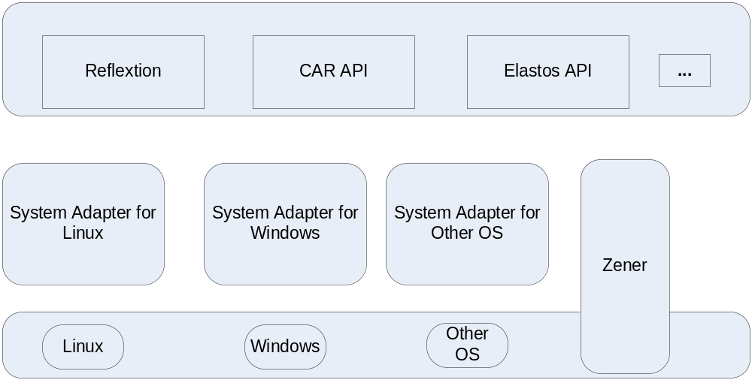
图3.4 System Adapter跨平台架构图
下面再来分析一下应用程序的跨平台，在本框架中的应用模型，是由网页文件（HTML+CSS+JavaScript组成）、资源文件（Source）、清单文件（Manifest.xml）和配置文件（Config.xml）和CAR构件组成。由于CAR的运行时Elastos已经作为中间件实现了跨平台，因此该CAR二进制文件也就实现了跨平台的功能。再来看其他各文件，都不需要有运行时，只是通过解析引擎来解析， 因此，通过以上分析，应用程序本身就实现了跨平台。

- ERIAF的具体研究与实现
本章为全文研究和工作的重点，根据前文对于CAR构件以及RIA技术的研究，以及上一章对于ERIAF的需求分析与总体设计，借鉴于各种JavaScript框架技术的特点，具体研究与实现了一套完整的基于JavaScript及CAR构件技术的RIA框架，提供给开发人员使用，该框架依赖于浏览器及Elastos中间件。首先，对浏览器进行了扩展实现，保证框架引擎正常运作。其次，将应用程序分成三个部分：用户界面(User Interface)，事务逻辑(Business Logic)和数据存取(Data Access)。用户界面(User Interface)是应用程序与用户进行交互的渠道，这部分是程序中变化比较大的地方。程序在升级时界面基本每次都有很大的变化，我们可以从很多程序的升级过程中看到这一点,例如office 2007相比office 2003界面就发生了很大的变化。事务逻辑(Business Logic)主要用来对应用业务规则的处理，这部分是用户界面和数据存取的连接部分。数据存取(Data Access)用于对业务数据的存取、加工、综合等，它是程序要处理数据的来源地。
  - 浏览器扩展的实现
本框架客户端引擎的实现选用的平台是Webkit浏览器引擎和Elastos中间件平台的组合，首先，为了将二者整合成一个完整的平台，需要将浏览器进行扩展。
对浏览器进行扩展，通常是由于以下几种原因^{[20]}：
- 将已有的C++程序捆绑到浏览器中；
- 编写性能敏感的Internet应用程序
- 充分利用本地操作系统的功能
- 在Internet应用中集成专用程序
- 利用私有方法输出未提供的低层功能
ERIAF框架的研究中，对浏览器扩展技术符合上述1至4条原因。但是它与一些浏览器中的插件技术有所不同，我们并没有利用浏览器所提供的插件接口。在Webkit中，由于提供了将外部对象注册到Javascript环境的方法，所以对JavaScript对象的CAR对象扩展的关键问题也就得以解决。
    - Webkit提供的主要方法有^{[21]}：
- JSClassCreate：根据给定的类定义创建一个Javascript类；
- JSObjectMake：根据类创建Javascript对象；
- JSObjectCallAsConstructorCallback：这是一个用于回调的方法。当在Javascript使用new关键字创建JSClassCreate所定义的外部对象时，例如var myObject=new myConstructor()，这个方法将会被调用；
- JSObjectCallAsFunctionCallback：这是一个用于回调的方法。当在Javascript调用外部对象的方法时，例如myObject.myFunction()，这个方法将被调用；
- JSObjectGetPropertyCallback：这是一个用于回调的方法。当在Javascript使用外部对象的属性时，例如myObject.myProperty,这个方法将被调用。
- JSObjectFinalizeCallback：这是一个用于回调的方法。当外部对象被要被销毁时（也就是被垃圾回收时），这个方法将被调用。
    - 将CAR构件注册进浏览器Javascript环境的流程为：
- 在浏览器初始化时读取清单文件(Manifest.xml)，枚举出所有需有注册的CAR构件；
- 对每个CAR构件使用反射机制找出CAR构件里面的所有类。
- 给每个类创建一个类定义（JSClassDefinition），然后调用JSClassCreate创建Javascript类，最后调用JSObjectMake创建Javascript对象。这时，Javascript里面就可以使用这个构件里面的这个类了。
    - Javascript中创建CAR构件对象的流程为：
- Javascript脚本中使用new关键字创建对象,例如var myObject=new Setting(),其中Setting为构件里面的一个类。
- 上面的语句将会触发JSObjectCallAsConstructorCallback回调函数，在回调函数里面，获取类名并通过CAR构件的反射机制创建CAR对象。
- 使用JSObjectMake创建一个新的Javascript对象，并通过JSObjectSetPrivate方法将CAR对象设置成这个Javascript对象的私有数据。
    - Javascript中调用CAR构件对象方法的流程为：
- Javascript脚本中调用CAR构件的方法,例如myObject.getScreenSize(),其中myObject为上面举例创建的CAR构件对象，getScreenSize为CAR构件的成员方法；
- 上面的语句将会触发JSObjectCallAsFunctionCallback回调函数，在回调函数里面，进行下面的几个步骤；
- 将Javascript里面的参数转换为CAR里面的数据类型；
- 使用JSObjectGetPrivate方法获取CAR对象；
- 根据CAR对象和方法名并使用反射机制获取CAR对象的IMethodInfo接口；
- 调用IMethodInfo接口的Invoke调用CAR对象的方法；
- 将调用结果转换为Javascript对象并返回。
经过对Webkit启动代码的研究，发现IWebFrameLoadDelegate作为Webkit浏览器外壳中网页加载时候的代理接口，因为要动态加入CAR构件dll，所以要对IWebFrameLoadDelegate进行接口的实现，在该接口的抽象方法中，有一个didClearWindowObject的抽象方法，我们对它进行实现：
HRESULT STDMETHODCALLTYPE WidgetFrameLoadDelegate::didClearWindowObject(/* [in] */IWebView* webView,
/* [in] */JSContextRef context, /* [in] */JSObjectRef windowScriptObject,
/* [in] */IWebFrame* frame)
{
printf("\nWidgetFrameLoadDelegate::didClearWindowObject context=%x,frame=%x\n",context,frame);
if(NULL == m_mainFrame) {
m_mainFrame = frame;
}

JSStringRef eventSenderStr = JSStringCreateWithUTF8CString("widget");
JSObjectRef eventSender = makewidgetJSClass(context);
JSObjectSetPrivate(eventSender, m_widgetView);

JSObjectSetProperty(context, windowScriptObject, eventSenderStr,
eventSender,
kJSPropertyAttributeReadOnly | kJSPropertyAttributeDontDelete, 0);
JSStringRelease(eventSenderStr);
#if 0
eventSenderStr = JSStringCreateWithUTF8CString("eventSender1");
eventSender = JSObjectMakeFunctionWithCallback(context, eventSenderStr,
JSObjectCallback);
JSObjectSetProperty(context, windowScriptObject, eventSenderStr,
eventSender,
kJSPropertyAttributeReadOnly | kJSPropertyAttributeDontDelete, 0);
JSStringRelease(eventSenderStr);
#endif

LoadCarByManifest(context, windowScriptObject);
/*
m_carloader->LoadCAR("AndroidDevice.dll", context, windowScriptObject);
m_carloader->LoadCAR("MsOutlook.dll", context, windowScriptObject);
m_carloader->LoadCAR("Message.dll", context, windowScriptObject);
m_carloader->LoadCAR("AndroidMail.dll", context, windowScriptObject);
m_carloader->LoadCAR("Calendar.dll", context, windowScriptObject);
m_carloader->LoadCAR("Contact.dll", context, windowScriptObject);
m_carloader->LoadCAR("BackupAndRecovery.dll", context, windowScriptObject);
m_carloader->LoadCAR("SystemNotification.dll", context, windowScriptObject);
m_carloader->LoadCAR("commondialog.dll", context, windowScriptObject);
m_carloader->LoadCAR("AndroidApplication.dll", context, windowScriptObject);

m_carloader->LoadCAR("HelloWorld.dll", context, windowScriptObject);
*/
return S_OK;
}

以上代码中，为了防止加入CAR对象前有其他JavaScript对象，首先我们把Window对象全部清除，对JavaScript的Context进行重置，然后通过LoadCarByManifest把来自网络或本地的CAR构件dll加载到内存中。LoadCarByManifest的实现如下：
bool WidgetFrameLoadDelegate::LoadCarByManifest(JSContextRef context, JSObjectRef windowScriptObject)
{
if(!m_carloader)
m_carloader = new CARLoader();

wchar_t* mainUrl = m_widgetView->GetUrl();

WStringBuf_<MAX_PATH> manifestUrl;
bool ret = GetCompleteUrl(mainUrl, L"./manifest.xml",&manifestUrl);
if(!ret) return false;

XMLContainer mainfestXmlContainer(manifestUrl.GetPayload());
mxml_node_t* modules = mainfestXmlContainer.GetNode("/widget/modules");
if(NULL == modules) return false;

mxml_node_t* child = modules->child;
while(child != NULL) {
if(MXML_ELEMENT == child->type && 0 == _stricmp("module",child->value.opaque)){
const char* src = mxmlElementGetAttr(child,"src");
if(src) {
const char* alias = mxmlElementGetAttr(child,"alias");
m_carloader->LoadCAR(src, alias, context, windowScriptObject);
}
}
child = child->next;
}
return true;
}

至此，我们实现了动态加载CAR构件到JavaScript的Context中。下面是对JavaScript对象和CAR对象的对应：
因为CAR构件的反射机制，在CARManager中我们实现了JS对象上下文context,全局对象windowObject,及CARclassinfo的初始化。
ECode CARManager::CreateJsClassByCAR(IModuleInfo* pModuleInfo)
{
.... //通过反射机制实现CAR类到Js类的映射
ec = pModuleInfo->GetClassCount(&iClassCount);
...
m_pCARClassInforList = BufferOf<IClassInfo*>::Alloc(iClassCount);
...
ec = pModuleInfo->GetAllClassInfos(m_pCARClassInforList);
....
//然后使用jsapi方法产生一个空的插槽的JS类,把反射出来的信息全部填进去
*(pTempCARClassData->pJsClassDef) = jsClassDefinitionList;
\\ JS obj的所有属性都定义在jsClassDefinitionList中。
}
在ObjectWrapper当中实现了一个包装CAR构件反射机制的类。在CARManager中实现了一些JS回调接口。
static JSValueRef callAsFunction(JSContextRef ctx, JSObjectRef function, JSObjectRef thisObject, size_t argumentCount, const JSValueRef arguments[], JSValueRef* exception)
{
....
bool bCall = pObjectWrapper->Call(ctx,pCARClassMethodData,argumentCount, arguments,&rval);
// 调了ObjectWrapper的call方法
....
}
由于CAR是强类型语言，JavaScript是弱类型语言，因为，必须要进行转换，转换方法有如下：
（1） JavaScript参数类型转换为CAR的参数类型
在使用自定义的JavaScript对象调用JavaScript方法时，我们从前面的论述中已经知道实际上调用的是CAR构件的方法，因为JavaScript与CAR定义的基本的数据类型是不一样的，那么，JavaScript参数类型到CAR的参数类型的转换是先通过CJSParameterNormalizer的Normalize方法规范化参数，判断参数的具体类型，然后使用参数转换器VarConvert的方法对参数类型进行转换的。下面列出已经实现的具体的参数类型转换，如表4.1所示：
表4.1 JavaScript参数类型到CAR参数类型的转换
jsVal2Int16 | 将JSValue转换为CAR的Int16参数类型
jsVal2Int32 | 将JSValue转换为CAR的Int32参数类型
jsVal2Int64 | 将JSValue转换为CAR的Int64参数类型
jsVal2IntByte | 将JSValue转换为CAR的Byte参数类型
jsVal2IntFloat | 将JSValue转换为CAR的Float参数类型
jsVal2IntDouble | 将JSValue转换为CAR的Double参数类型
jsVal2IntAChar | 将JSValue转换为CAR的AChar参数类型
jsVal2IntWChar | 将JSValue转换为CAR的WChar参数类型
jsVal2IntAString | 将JSValue转换为CAR的AString参数类型
jsVal2IntWString | 将JSValue转换为CAR的WString参数类型
jsVal2IntBoolean | 将JSValue转换为CAR的IBoolean参数类型
（2） CAR的参数类型转换为JavaScript参数类型
我们已经知道CAR构件回调JavaScript方法时，需要将CAR参数类型转换为JavaScript参数类型，然后使用CJSCallbackInvocation类的OrganizeParameters方法将参数进行组织并传给JavaScript方法。下面列出已经实现的CAR参数类型到JavaScript参数类型的转换，如表4.2所示：
表4.2 参数类型到JavaScript参数类型的转换
JSValueMakeNumber | 根据不同的参数，分别将CAR的Int16、Int32、 Int64、Float、Double、Enum类型转换为JSValue
JSValueMakeBoolean | 将CAR的Boolean类型转换为JSValue
JSValueMakeString | 根据不同的参数，分别将CAR的Byte、AChar、WChar、AStringBuf、WStringBuf转换为JSValue
至此，浏览器扩展的关键技术的实现与分析已经完成。接下来的小节将分别对应用各模块进行讲解。
  - JavaScript异步调用CAR构件的实现
由于RIA技术对UI展现的实时性及用户体验要求比较高，不能出现界面假死现象，因此，针对这一问题，框架对JavaScript调用CAR构件技术进行了改进，使用异步调用的形式，而不是回调的方式来实现。写法如下：
Car.test(1, function(ret){
alert(“223”);
}
);
我们向CAR的test方法传入一些所需要的参数，并且将函数指针作为参数传入test方法。当我们在编写CAR构件方法时，需要在方法中new一个新线程来处理相关逻辑，这就是异步调用的关键所在。本框架规定应用开发人员在编写CAR方法时，如果要利用异步方法，需要自己新建一个线程，在该线程中处理具体的数据流。Elastos提供了相应的new一个线程的方法：
ECode ec = CThread::New(ThreadFunc,arg,…)
本实现机制不同于Chrome里的worker线程，worker是通过new一个Js引擎来实现的异步调用，而本实现是通过Elastos提供的CAR接口来实现的。
  - UI呈现
在介绍了浏览器的扩展实现之后，本节将介绍ERIAF的UI呈现部分，其中，UI呈现所使用的开发语言主要是HTML+CSS，接着，我们实现了一些UI控件，最后引入了HTML5及CSS3的一些新特性，来丰富UI界面的展现。

    - 两种基本模型的实现
由于本框架的引擎是Webkit浏览器引擎，并且并未对浏览器的排版引擎进行改变，因此，HTML+CSS编写的界面完全可以被浏览器所解释和排版。经过笔者的实践，总结出一种用DIV+CSS定义网页页面结构的模型化方法，下面对其进行介绍。
- 组合模型一：实现并列关系DIV的上下结构
模型说明:并列关系DIV是指被一个父DIV或者与DIV有同样容器性质的标示(比如BODY)包含的多个并列关系的子DIV(父DIV与子DIV是包含与被包含的关系，为了便于说明，将它们称为父DIV与子DIV)，用positon:relative;height:X px定义的这多个子DIV会自动从上到下依次叠加，并且这些DIV的宽度等于父DIV的宽度;用positon:relative;height:Xpx;width:Ypx定义的这多个子DIV会自动从上到下依次叠加，并且这些DIV的宽度等于定义的宽度Y px。
模型原理:上面定义的position:relative即相对定位。元素将按照静态定位时的位置进行调整，在静态定位中分配给元素的空间(把DIV看成一个容器，那DIV的空间就是指DIV定义的height和width等属性)仍然会分配给它，它两边的元素(在模型一中指并列的子DIV)不会向它靠近来填充那个空间，但它们也不会从元素的新位置被挤走，而是上下累加起来。
下面是示例代码：
HTML文件：
<htmlxmlns=”http://www.w3.org/1999/xhtml”>
<head>
<title>无标题页<title>
<linkhref=”Stylesheet.CSS”rel=” stylesheet”type=”text/CSS”/>
</head>
<body>
<DIV id=”top”> top level， height 20px </DIV>
<DIV id =”bottom”> bottom level，height 20px </DIV>
</body>
</html>
样式表文件:名为Styleshee.css
body
(
Margin-top:0px;
}
#toP
{
position: relative;
background:white;
height:20px;
}
#bottom
{
position: relative;
background: blaek;
height: 20px;
}
实际效果示意图如图4.1。

图4.1 组合模型一效果示意图
- 组合模型二：实现并列DIV的左右结构
模型说明:在这个模型中，要定义三个DIV。在一个父DIV或者BODY标示下定义并列关系的两个子DIV，就是说让一个DIV包含其他两个DIV。设定父DIV名字D月father，它的宽度属性为a，即width:a;第一个子DIV名字定义为left，属性定义为position:absolute;width:bpx(b<a);magin-left:a px[有时用到left:a px(a根据需要进行定义，确保它在father层的左边)〕;第二个子Dxv名字定义为:right，属性定义为position: relative ; margin-left=d(d>a-b-c);width:e px(e<=a-b-c-d)。那么在father中的left会排在father的左边，right自动落在第一个子DIV的右边，与father和left排在一起，达到将它们排在一起的目的。
模型原理:position:relation的说明可以参照模型一中的原理说明。
position:absolute即绝对定位。元素将按照包含它的元素的位置进行调整，比如它套在另一个绝对定位的元素中，那么就相对于那个元素定位。
在模型二中，left定义的属性position:absolute;width:b px(b<a);magin-left:c px属性使它位于father左边框c px的距离，宽度为b px; right定义的属性position: relative;margin-left =d(d>a-b-c); width: epx(e(a-b-c-d)中宽度dpx使它要填充的位置是空白的，属性position:relative使它自动填充在left的右边，与father和left排在一起。
下面是代码示例:
HTML代码：
<html>
<head>
<title>无标题页<title>
<link href=”Stylesheet2.CSS” rel =”stylesheet”type=”text/CSS”/>
</head>
<body>
<form>
<DIV id=”father”>
<DIV id=”left”>left</DIV>
<DIVid=”right”>right</DIV>
</DIV>
</form>
</body>
</html>
样式表文件：名字为StyleSheet2.CSS
body
{
margin-top:0px;
}
#father
{
height:32px;
Position:relative;
Margin-left:0px;
}
#left
{
height:30px;
position:absolute;
width:300px;
left:0px;
margin-top:0px;
}
#right
{
border: lpx solid #ffffff;
height:30Px;
position:relative;
margin-left:302px;
width:200Ppx;
}
实际效果示意图如图4.2。
图4.2 组合模型二效果示意图
- 利用以上两种基本模型可以随意搭建网页结构
不管多么复杂的页面结构，都可以分解成并列结构的DIV和包含关系的DIV。并列结构的DIV可以分解成模型一和模型二。剩下的只要解决他们之间复杂的包含与被包含的关系就可以了。其实这个问题在模型二中已经解决了，因为不管哪个DIV，它创建的时候就有了两个身份:父DIV和子DIV，就是说可以在一个DIV外面添加一个父DIV，也可以在它里面添加一个子DIV。例如如果想在模型二中的子DIV中再加人子DIV，只需要把它当作一个父DIV，而它同时又是父DIV的子DIV。
    - UI控件的设计
上述所介绍的两种基本UI呈现模型，虽然能带来简单的界面开发，但是仅仅利用他们的功能还是不能体现RIA技术开发的方便特征。因此一些UI控件的设计成为必然，它为丰富UI界面的实现带来了更加便捷的方式，给应用程序界面开发人员带来了更多的便利。
本框架根据JavaScript中一引起核心技术开发出了一些基本常用的UI控件，使其完成一些具体的功能。下面对一些核心控件技术功能做进一步介绍：
- 时间日期选择控件
在WEB开发设计中经常会用到时间日期控件，或者根据不同的时间向用户反馈一些信息。如图4.3所示。主要功能：控件可以选择显示当前的时间，方便用户对具体的使用。

图4.3 时间日期选择控件
具体实现：使用Ext中的Datefield类型来取得Date控件，Datefield类型本身使用JavaScript中的Date对象获取当前时间，获取到Date控件之后，就可以对日期进行各种格式的转换，例如：dateFormat:'Y-m-d h:ia'，就可以对日期进行年月日上午下午的显示^{[27]}。
- 对话框弹出控件
对话框是响应用户某种需求而弹出的小窗口，常用的对话框包括：警告对话框，确认对话框和提示对话框。在本控件中主要运用了确认对话框。Windows对象的confirm()方法会弹出一个问题信息，如果用户同意该信息，可以单击上面的“确定”按扭，结构如图4.4所示。
主要功能：完成一些响应信息的提示功能，可以让用户更加高效，准确的使用系统的功能。
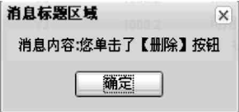
图4.4 对话框弹出控件
具体实现：调用Ext.Messagebox对象，直接使用Alert（Title，Concent）方法，Title为消息的标题，Concent是消息的内容^{[23]}。
- 选择颜色背景控件
自由的选择颜色背景不仅可以满足客户的个性需求，还可以使整体的界面设计达到美观、自由、充分体现出软件的定位和特点。在控件中想要变换背景只需要单击相应的颜色按扭即可，方便用户使用。
主要功能：对系统中的主题背景，颜色，图片进行灵活的选择，满足界面美观，操作灵活，个性化的需求^{[24]}。
具体实现：为了给要用到的6种颜色建立索引，首先建立一个JavaScript的initArray对象数组，并将其命名为colors。在将5幅图像颜色载入到该数组中，创建第一个colors对象，并将其存入initArray中。
接下来声明方法：
function changebg(type){
scheme=type;
document.getElementById(“docid”).style.backgroundColor=scheme.c1；
}
- 网格控件
网格控件可以实现动态添加网格中元素或删除网格中元素，可以自由进行选择，只需要用鼠标单击未选项，就可以添加到已选项中，或者用鼠标单击已选项，就可以添加到未选项中。
主要功能：根据具体的要求，将一个网格中的某一项进行添加或删除，完成类似数据库中表格的增删功能，以及对表格中数据进行排序等功能。
具体实现：
本控件的实现比较复杂，下面截取其中对数据排序功能的函数：
this.sortData = function (data1, data2) {
var sortKey = this.fields_[this.sortFieldIndex_].key;
var v1 = data1[sortKey];
var v2 = data2[sortKey];
// 添加:修复汉字排序异常的Bug
if (typeof (v1) == "string") { //若为字符串
//则用 localeCompare 比较汉字字符串, Firefox 与IE 均支持
if ('' == v1.toString()) {
if ('' != v2.toString()) {
return 1;
} else {
return 0;
}
} else if ('' == v2.toString()) {
if ('' != v1.toString()) {
return -1;
} else {
return 0;
}
}
return v1.localeCompare(v2);
}
return v1 > v2 ? 1 : (v1 < v2 ? -1 : 0);
}
- 改变对话框规格控件
根据用户的需求和具体界面的安排，可以自由改变对话框的规格大小，只需将鼠标放在所要改变的对话框上，就可以灵活的完成相应的功能。
主要功能：根据具体的需求，将对话框进行灵活的改变，完成一些具体的需求和操作。
具体实现：在JavaScript中，改变对话框的大小与移动对话框的方法非常类似，window.resizeBy(水平像素数，垂直像素数)按照给出的数值对窗口大小进行。windows.resizeTo(宽度值，高度值)方法会将窗口调整到参数指定的大小。
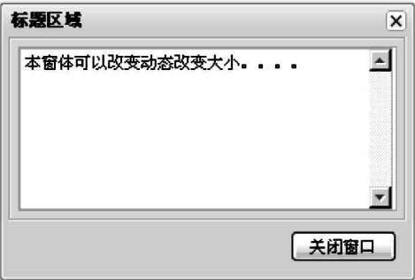
图4.5 窗体大小选择控件
    - HTML5及CSS3新特性
本框架的设计是基于Webkit浏览器引擎的，而Webkit已经渐渐开始支持HTML5及CSS3的新特性，因此，框架的UI呈现要想更加丰富，更具有用户互动性，HTML5及CSS3新特性的加入成为本框架丰富UI展现的更加有力的保障。
- HTML5 介绍
HTML5降低了插件的重要性，并大幅提高了动态图像、位置服务、本地存储的支持。为了适应RIA的需求，HTML5对现有的HTML语言进行大幅度的修改，如表4.1所示。并增加了一些新的HTML元素和属性，新元素包括：
表4.3 对话框弹出控件
Article: 文章 | Hgroup:文档某一部分的信息
Audio: 音频 | Mark: 标注的文字
Canvas： 2D绘图 | Nav: 导航条
Command: 命令按钮 | Output： 输出
Datalist: 下拉选择框 | Progress：进度条
Dialogue：对话框 | Source：媒体的资源
Footer：页脚 | Video：视频
Header：页首 | ……
这些新标签可以让HTML文档更容易加载，而且容易被搜索引擎抓取其中的有用信息。比如，搜索引擎可以直接抓取article里面的内容，普通用户则可以轻易地从搜索引擎中获取自己想要的信息。
<!doctype html>
<html lang="en">
<head>
<meta charset="utf-8" />
<title>HTML5 Demo</title>
<link rel="stylesheet" href="styles.css" />
<!--[if IE]>
<script src="http://html5shiv.googlecode.com/svn/trunk/html5.js"></script>
<![endif]-->
</head>
<body>
</body>
</html>

下面说明举例HTML5增强的UI功能，表格增强功能：
<section>
<header>
<h1>This is a feedback form</h1>
</header>
<p><form>
<label for="contact_name">Name:</label>
<input id="contact_name" placeholder="Enter your name"
autofocus><br />
<label for="contact_email">E-mail:</label>
<input type="email" id="contact_email" placeholder="Enter
your email address"><br />
<label for="contact_phone">Phone:</label>
<input type="tel" id="contact_phone" placeholder="Enter your
phone number"><br />
<label for="contact_callback">Callback on:</label>
<input type="datetime" id="contact_callback"><br />
<label for="contact_priority">Priority:</label>
<input type="range" min="1" max="5" value="1"
id="contact_priority"><br /><br />
<input type="submit" value="Request Call">
</form></p>
</section>
以上代码显示出来效果如图4.6所示。
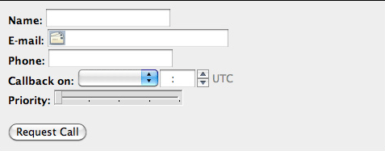
图4.6 HTML5 UI增强功能
- CSS3介绍
CSS3是CSS技术的升级版本，CSS3语言开发是朝着模块化发展的。以前的规范作为一个模块实在是太庞大而且比较复杂，所以，把它分解为一些小的模块，更多新的模块也被加入进来。CSS就是一种叫做样式表（stylesheet）的技术。也有的人称之为层叠样式表（CascadingStylesheet）。CSS3提供了非常多新途径去改善你的设计工作，且做了不少重要的变化。
CSS3语言开发是朝着模块化发展的。 以前的规范作为一个模块实在是太庞大而且比较复杂，所以，把它分解为一些小的模块，更多新的模块也被加入进来。这些模块包括：
- 盒子模型
- 列表模块
- 超连结方式
- 语言模块
- 背景和边框
- 文字特效
- 多栏布局
如果说HTML5是便于用户看好视频，那么CSS3则就是让网页变得好看。CSS技术，可以有效地对页面的布局、字体、颜色、背景和其它效果实现更加精确的控制。只要对相应的代码做一些简单的修改，就可以改变同一页面的不同部分，或者页数不同的网页的外观和格式。
针对上述Web表格，同样要配合CSS3强大的功能，来达到视觉效果上的体验，其中该CSS代码如下：

article > section form {
border: 1px solid #888;
-moz-border-radius: 10px;
-webkit-border-radius: 10px;
border-radius: 10px;
-moz-box-shadow: 10px 10px 5px #888;
-webkit-box-shadow: 10px 10px 5px #888;
box-shadow: 10px 10px 5px #888;
background-color: #eee;
padding: 10px; margin-bottom: 30px;
}

article > section label {
font-weight: bold; font-size: 13px;
}

article > section input {
margin-bottom: 3px; font-size: 13px;
}
综上所述，HTML5及CSS3带来的新特性，给本框架在UI呈现方面带来了更加丰富的体验。但是尖端技术从来都不是没有代价的。有时这意味着新兴标准只能得到有限的浏览器支持，而当那些标准的草案改变的时候，也意味着你必须回去把你的代码重写一次。当这些同样的问题遇上仍在进行中的CSS3规范的时候，就不仅是浏览器支持非常少的问题了，而是大部分浏览器都有实现他们特定的前缀。这些前缀是非常复杂的事情，如果需要把这些东西用在你的代码里的等方面，你通过需要更多的工作。
  - 事务逻辑
本节介绍了本框架的事务逻辑处理部分，其中实现了JavaScript框架JWF的应用层事务逻辑处理部分。JWF作为MVP架构中的Control部分，负责处理数据存取与UI界面呈现的交互，是逻辑事务处理的核心。其中对JWF框架的实现是本研究的重点之一。

首先JWF着力构建了JWF的核心包—jwf.js。 此核心包是整个JWF框架的基础核心，加载了其他一些核心对象，提供了核心函数以及对象层面上的访问。基于JWF的核心包，构建出了JWF的框架，如图4.7所示。首先实现了强大的对象选择器，它是编程人员构建JWF对象的利器。针对实例你给的JWF对象，提供属性修改器，文档处理器，事件触发器，AJAX操作，这些工具的实现是整个JWF框架的价值所在，几乎所有开发层面上的动作和方法都依赖于这些方法，是程序开发人员学习和使用的重点。
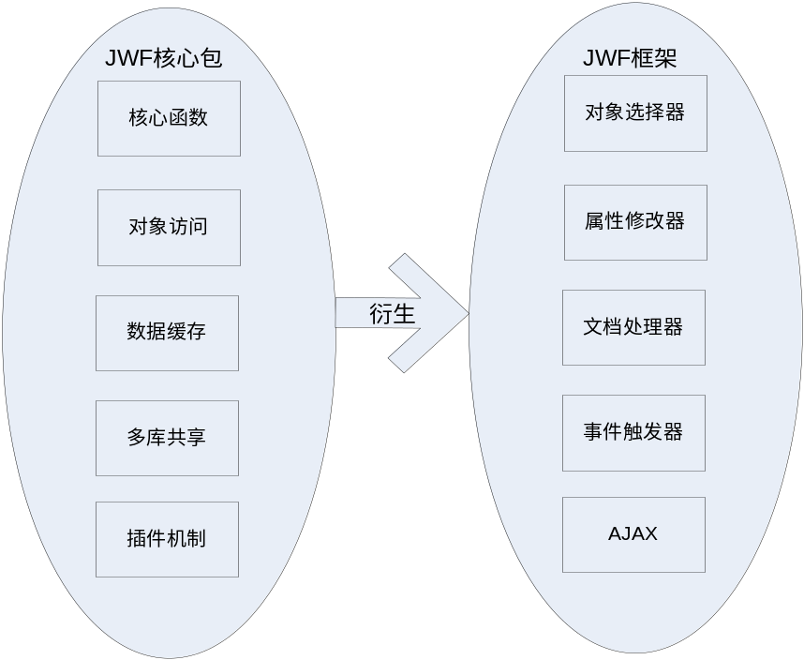
图4.7 对话框弹出控件
前端开发绝大多数做以下五件事情：1、 采用getElementByld在DOM文档中找到DOM元素，然后取值或设值。2、对元素采取innerHTML取其内容或设置内容。3、对元素进行事件监听。4、通过改变元素的CSS样式达到视觉上的效果。5、通过AJAX从服务器取值，向制定元素中添加内容。
从上面指出的这五点可以看出在使用JavaScript开发的时候就是在对DOM元素在进行操作。这个DOM元素可能是单个或是集合的形式。而DOM元素我们可以在DOM文档树中得到，因此JavaScript操作又可以分成两个部分：
- 查找DOM元素。
- 对DOM元素进行操作。
自从Prototype采用了美元符$作为document.getElementById的缩写，$符号似乎成为了查找元素的代理符号。但这种简单的查找方式并不能很好的满足Web应用的各种需要，很多情况下，我们需要像CSS Selector那样去查找DOM元素。
JWF从这一点出发，采用$符号作为查找元素的代理，但是已经不再是简单的根据ID去查找，而是功能强大的CSS Selector选择器，这也正是JWF使用的核心本意，通过查找元素，然后再在元素上进行操作。
JWF的实现虽然借鉴了Prototype、JQuery和EXT-JS这些优秀的JavaScript框架，并封装了其中一些库，但它抛弃了这些库中对Array、Object、Function、Events等JavaScript原生对象的扩展。而是把所有的心思放在解决实际问题的DOM元素的操作上。它不仅简化了DOM元素原生冗长名字的函数名和众多难记的方法，而且在简化这些方法的同时提供了更为便捷且兼容浏览器的功能。在Prototype中Event和AJAX等众多的对象不但让人感觉繁琐难记，甚至对开发者感到有些畏惧。JWF在设计的时候就考虑到这一点，它提供了统一的入口，就是一个对象：window.jwf对象。
window.jwf对象的实现在一个JavaScript文件jwf.js，其所在的目录结构如图4.9所示：
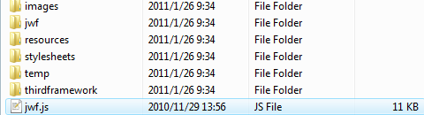
图4.8 jwf.js所在目录结构
JWF的实现主要是实现jwf文件夹下的一些具体的操作，如addElementToHead、loadStylesheet、getDefaultStyle、setup、HashMap、addRemoveToArray等，jwf.js加载这些代码实现为：
if (me.buildInSrc && false) {
try {
return window.eval("(" + me.buildInSrc + ")");
} catch (e) {
try {
return window.eval("jwf=" + me.buildInSrc);
} catch (e) {
}
}
} try {
me.addElementToHead = eval("(" + jwf.getText("jwf/addElementToHead.js") + ")"); log(1);
me.loadStylesheet = eval("(" + jwf.getText("jwf/loadStylesheet.js") + ")");
me.alert = eval("(" + jwf.getText("jwf/alert.js") + ")");
me.confirm = eval("(" + jwf.getText("jwf/confirm.js") + ")");
me.BatchTask = eval("(" + jwf.getText("jwf/BatchTask.js") + ")");
……
me.setup = eval("(" + jwf.getText("jwf/setup.js") + ")");
me.change = eval("(" + jwf.getText("jwf/change.js") + ")");
me.Tip = eval("(" + jwf.getText("jwf/Tip.js") + ")");
me.Grid = eval("(" + jwf.getText("jwf/Grid.js") + ")");
me.HashMap = eval("(" + jwf.getText("jwf/HashMap.js") + ")");
me.CheckBox = eval("(" + jwf.getText("jwf/CheckBox.js") + ")");
me.RemoveBox = eval("(" + jwf.getText("jwf/RemoveBox.js") + ")");
me.addCheckBox = eval("(" + jwf.getText("jwf/addCheckBox.js") + ")");
me.ItemAdd = eval("(" + jwf.getText("jwf/ItemAdd.js") + ")");
me.ButtonAdd = eval("(" + jwf.getText("jwf/ButtonAdd.js") + ")");
me.SelectMenu = eval("(" + jwf.getText("jwf/SelectMenu.js") + ")");
me.Searchbar = eval("(" + jwf.getText("jwf/Searchbar.js") + ")");
me.Calendar = eval("(" + jwf.getText("jwf/Calendar.js") + ")");
me.formatTime = eval("(" + jwf.getText("jwf/formatTime.js") + ")");
me.PicCut = eval("(" + jwf.getText("jwf/PicCut.js") + ")");
me.Calendar = eval("(" + jwf.getText("jwf/Calendar.js") + ")");
me.formatTime = eval("(" + jwf.getText("jwf/formatTime.js") + ")");
me.PicCut = eval("(" + jwf.getText("jwf/PicCut.js") + ")");
me.setHoverPress = eval("(" + jwf.getText("jwf/setHoverPress.js") + ")");
me.eachCall = eval("(" + jwf.getText("jwf/eachCall.js") + ")");
me.codeParse = eval("(" + jwf.getText("jwf/codeParse.js") + ")");
me.globalEval = eval("(" + jwf.getText("jwf/globalEval.js") + ")");
} catch (e) {
log("jwf>" + e);
}

至此，我们加载了程序所需要的基本的处理事务逻辑的JavaScript文件。
在JWF的设计中，我们还用到了第三方的JavaScript库来丰富我们的逻辑操作和简化我们的代码编写，对应于上图所示目录结构中的thirdframework。主要用到的三方JS库有：fullcalendar、imagecube、jcrop、jmodal、jqueryui、quicksand、rotate3Di、selectbox、StylishSelect、jquery-1.4.2.min以及处理数据的JSON库。
  - 数据存取
本节介绍ERIAF框架的数据存取部分，该部分相当于MVP架构中的Module部分，负责数据存储和传输的功能。主要从AJAX数据交互、HTML5数据库本地存储（离线存储机制）、Elastos Database及WebSocket数据通信机制来具体研究。

    - AJAX数据交互实现
本框架网络数据存取的实现大部分依赖了AJAX技术，我们在JWF中对它进行了封装，针对xml、text以及JSON三种格式的数据进行传输。
具体实现如下：
function ajax(options) {
var xhr, timeId;
//配置默认参数
options = {
//请求类型
type: options.type || "GET",
//请求方式 如果未指定 则为true(异步请求) 如要发出同步请求必须指定为false
async: options.async == undefined ? true : options.async,
dataType: options.dataType || "json",
//url地址
url: options.url || "",
//超时时间
timeout: options.timeout || 5000,
//回调函数 包括完成、成功、异常、超时
onComplete: options.onComplete || function () { },
onSuccess: options.onSuccess || function () { },
onError: options.onError || function () { },
onTimeout: options.onTimeout || function () { },
//请求数据 POST请求使用
data: options.data || ""
};
//创建请求对象 不兼容ie7-
xhr = new XMLHttpRequest();
//设置请求状态监测函数
xhr.onreadystatechange = onreadystatechange;
//设置超时检查
timeId = setTimeout(function () {
xhr.abort();
options.onTimeout(xhr);
}, options.timeout);
xhr.open(options.type, options.url, options.async);
xhr.send();
return httpData() || "";
function onreadystatechange() {
if (xhr.readyState != 4)
return;
// 状态在200～300之间都认为正常返回
// 304表示请求的文件没有改变
// Safari在文件没有改变时返回空值
if (!xhr.status && location.protocol == "file:" || (xhr.status >= 200 && xhr.status < 300) || xhr.status == 304 || navigator.userAgent.indexOf("Safari") >= 0 && typeof xhr.status == "undefined") {
if (options.async)
options.onSuccess(httpData());
}
else
options.onError();
options.onComplete();
clearTimeout(timeId);
//xhr = null;
}
function httpData() {
switch (options.dataType) {
case "xml":
return xhr.responseXML;
case "text":
return xhr.responseText;
case "json":
var jsonObj;
try {
//return JSON ? JSON.parse("[{a:0}]") : eval(xhr.responseText);
jsonObj = window.eval(xhr.responseText);
} catch (e) {
try {
jsonObj = window.eval("(" + xhr.responseText + ")");
} catch (e) {
jwf.log("ajax>httpData>JSON parse>" + e);
}
}
return jsonObj;
}
}
}
由于本框架大部分利用了JSON的数据格式，通过AJAX对JSON格式的数据存取实现如下：
function loadJSON(url, callback, async) {
if (url.match("jwf/"))
url = jwf.jwfPath + url;
return ajax({ url: url, async: async == undefined ? false : true, onSuccess: callback, dataType: "json" });
}
    - HTML5 Database 数据存储
网络应用逐渐变得越来越精细化了，一些新的特征在HTML5 里将会帮助它们得到改进。当应用程序离线时，HTML5可以让网络应用允许储存信息和网络管理应用。这一特点允许储存信息和访问数据，像E-mail，日历，和其他的网络应用管理服务，即使应用不在线，网络应用服务还是很有帮助的。
当应用重新上线时，这些应用服务会加载得很快，因为它们已经保存在你的浏览器缓存里了。理论上讲，在离线时你对网络应用做了哪些更改，在你重新上线时都会恢复原样。
有了离线储存这一功能，你应该可以不同的地方浏览不同的站点时不用要求浏览器一直单独的不断去保存每个页面的缓存。换句话说，在过去你可能需要“文件另存为”去保存网页上你想要保存的离线文件，有了这个新的系统你只要设置你的浏览器自动保存某些类型页面（比如都属于同一个网站）。
在你在线的时候，这也会加速加载时间，因为网页的部分内容已经保存在你的内存中。所以你不必等待刷新整个页面。
客户端数据库存储接口允许网页应用通过SQL——这个很多Web开发者已经熟悉的媒介，存储结构化的本地数据。
这些接口是异步的并且使用回调函数来处理数据库查询的结果。定义一个简单用途的回调函数如下所示：
var database = openDatabase("Database Name", "Database Version");
database.executeSql ("SELECT * FROM test", function (result1) {
// do something with the results
database.executeSql ("DROP TABLE test", function (result2) {
// do some more stuff
alert ("My second database query finished executing!");
});
});

    - ElastosDatabase（ElaDB）
自几十年前出现商业应用程序以来，数据库就成为软件应用程序的主要组成部分。正如数据库管理系统非常关键一样，它们也变得非常庞大，并占用了相当多的系统资源，增加了管理的复杂性。随着软件应用程序逐渐模块化，一种新型数据库会比大型复杂的传统数据库管理系统更适应。ElaDB(ElaDataBase)提供了零配置（zero-configuration）运行模式，并且资源占用非常少。
ElaDB(ElaDataBase)是对SQLite 3.2.0 版进行的CAR封装。原有的功能都已基本实现，但是部分功能因为CAR封装或开发的需要，实现的方式变动了,具体表现在语法的改动上。注意：SQLite本身没有datatime类型，这个类型只存在于ElDatabase接口上，所以没有办法通过sql语句直接设定，只能通过 Set/GetDatetimeXXX API来存取。
这里列出所有类、结构、联合以及接口定义，附带简要说明如表4.2。
表4.4 ElaDB相关类及接口
CDatabase | Database类
IDatabase | 特定数据库的会话接口。 在会话上下文中执行 SQL 语句并返回结果。
IParameterMetaData | 该接口用于从一个PreparedStatement对象获取关于其参数类型和属性的信息描述。
IPreparedStatement | Represents接口，该接口用于执行预编译的SQL语句。
IResultSet | 对数据库进行执行一条查询语句的操作通常会创建一个代表数据库查询结果集的数据表。
IResultSetMetaData | 该接口被用于从一个ResultSet对象获取某列的类型和属性的信息描述。
IStatement | Statement接口，该接口用来执行静态的SQL语句并返回相应的结果集。
IStatementBase | IStatementBase接口
创建一个samples.db的示例如下：
#include <stdio.h>
#include <stdlib.h>
#include <ElDatabase.h>
#include <io.h>

using namespace Elastos;

int main(void)
{
// 打开数据库文件“samples.db”。
// 如果该文件不存在，则创建一个名为“samples.db”的文件。
if (!_waccess(L"samples.db", 0))
_wremove(L"samples.db");

IDatabase *pDatabase;
ECode ec = CDatabase::New(L"samples.db", &pDatabase);
if (FAILED(ec)) {
return -1;
}

// 获取执行SQL语句的接口。
IStatement *pStatement;
ec = pDatabase->CreateStatement(&pStatement);
if (FAILED(ec)) {
pDatabase->Release();
return -1;
}

// 创建一个名为students的表，该表包含四个字段：number, name, sex, age。
ec = pStatement->Execute(
L"CREATE TABLE students(number CHAR(10), name CHAR(10), sex CHAR(6), age INT);");
if (FAILED(ec)) {
pStatement->Release();
pDatabase->Release();
return -1;
}

// 插入10条记录。
ec = pStatement->ExecuteBatch(
L"INSERT INTO students VALUES('00001', 'Mary', 'female', 15); "
L"INSERT INTO students VALUES('00002', 'John', 'male', 16); "
L"INSERT INTO students VALUES('00003', 'Mike', 'male', 15); "
L"INSERT INTO students VALUES('00004', 'Kevin', 'male', 17); "
L"INSERT INTO students VALUES('00005', 'Alice', 'female', 14); "
L"INSERT INTO students VALUES('00006', 'Susan', 'female', 16); "
L"INSERT INTO students VALUES('00007', 'Christina', 'female', 15); "
L"INSERT INTO students VALUES('00008', 'Brian', 'male', 16); "
L"INSERT INTO students VALUES('00009', 'Dennis', 'male', 14); "
L"INSERT INTO students VALUES('00010', 'Daphne', 'female', 18);",
NULL);
if (SUCCEEDED(ec)) {
printf("10 records are inserted.");
}

pStatement->Release();
pDatabase->Release();

return 0;
}

/*
Output
10 records are inserted.
*/
本课题的研究是基于Elastos中间件运行平台的，因此所设计的ERIAF充分利用了ElDB的优点，对数据的增加、删除、更改和查询实现了高效率。
    - WebSocket数据通信机制
- WebSocket介绍
HTML5规范中定义，WebSocket在浏览器和服务器之间采用单socket全双工（或者叫双向）传输来“推送”和“拉取”信息。这不但可以避免Comet中存在的连接和可移植问题，还能够提供比Ajax轮询更高效的解决方案。目前，HTML5 WebSocket是推动web全双工实时通信的主要机制^{[25]}。
在服务器与客户端之间，WebSocket的连接是通过WebSocket协议在第一次“握手”时建立的，同时它也基于底层的TCP/IP协议。WebSocket的协议比较简单，客户端和普通的浏览器一样通过80或者443端口和服务器进行请求握手，服务器根据http header识别是否一个WebSocket请求，如果是，则将请求升级为一个WebSocket连接，握手成功后就进入双向长连接的数据传输阶段。 WebSocket的数据传输是基于帧的方式：0x00 表示数据开始，0xff表示数据结束,数据以utf-8编码。不像具有双向能力的Comet或Ajax，HTML5 WebSocket使浏览器具有本地能力，不需要安装插件，不需要维持一个双向连接就可以实现高效的web通信。一旦建立连接，Web Socket数据帧能够以双通道的模式发送和接收数据。连接之后，客户端与服务端数据交互是通过暴露在浏览器里的WebSocket接口中onmessage和postMessage方法来实现的。
Html5 WebSocket在应用层实现了与TCP Socket相同的功能，具有以下点：
1、无缝穿过防火墙和路由器
2、支持跨域交流
3、完美整合基于cookie的认证
4、完美整合HTTP负载平衡
5、兼容二进制数据
- WebSocket使用
HTML5 WebSocket的使用非常简单：只需要创建一个新的WebSocket实例，提供一个代表访问端的URL对象即可，前缀ws://和wss://分别代表WebSocket和安全的WebSocket连接。
var myWebSocket = new WebSocket("ws://www.websocket.org");
在连接到访问端发送数据之前，实现一些事件侦听器来处理连接过程中的事件触发：
myWebSocket.onopen = function(evt) { alert("Connection open ..."); };
myWebSocket.onmessage = function(evt) { alert( "Received Message: " + evt.data); };
myWebSocket.onclose = function(evt) { alert("Connection closed."); };
向服务器发送消息，只需要调用postMessage来传递你要发送的消息即可。在发送完之后，调用disconnect函数：
myWebSocket.postMessage("Hello Web Socket! Goodbye Comet!");
myWebSocket.disconnect();
- WebSocket优点
- 低吞吐量：
建立好连接后，WebSocket数据帧就可以在客户端和服务器之间以全双工模式传输，在同一时间任何方向，可以全双工发送文本和二进制帧，最小的帧只有2个字节。在文本帧中，每一帧始于0x00字节，止于0xFF字节，数据使用UTF-8编码。WebSocket文本帧使用终结器，而二进制帧使用一个长度前缀。
- 低延时
在Web Socket方案下，一旦连接升级到WebSocket，消息的传输会更及时，从服务器传输到浏览器仍然需要50毫秒，但WebSocket连接保持打开，之后就再也不用向服务器发送请求了。因此，WebSocket网络延时比AJAX轮询低很多。

- 基于ERIAF复杂应用PCSuite的实现
本章基于ERIAF将实现一个比较复杂的应用 – PCSuite，该应用作为框架的典型应用，体现了富互联网应用“富”的特点，下面是相关的实现。

  - PCSuite特点及相关实现
PC套件是指手机与PC互连的一套程序。主要有以下特点：
将手机连接至 PC，以获得更多灵活性、移动性和自由度； 在手机和 PC 间自动、安全地传送数据；无线或数据线连接 快速、轻松地连接互联网 ；管理信息、图像和音乐；备份和恢复手机文件将信息、图片和音乐；从手机传送到PC 中同步手机与PC 的日历编辑通讯录、图片和手机文件名；
目前PC套件的相关实现方案有以下5种：
- Windows CE使用RAPI
- Symbian使用Nokia PC Connectivity API
- Iphone 使用iTunesMobileDevice
- Blackberry使用Blackberry Desktop Manager^{[26]}
- Kortide使用ERIAF
  - PCSuite具体实现
本课题所设计的PC套件应用程序--PCSuite的具体实现是基于ERIAF的，它有针对ERIAF的具体架构图，如图5.1所示。
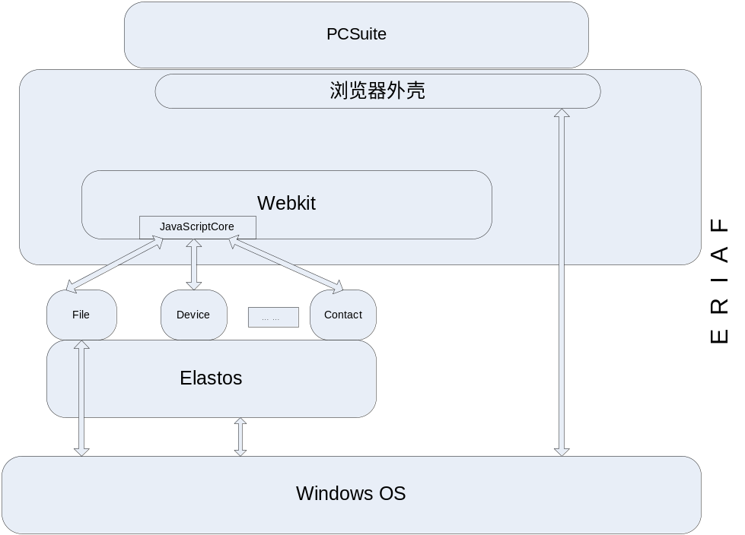
图5.1 PCSuite及引擎架构图

由于PCSuite的需求不仅要获取互联网服务----浏览器本身的功能，而且要跟手机进行交互，即需要进行本地调用 ，而对于浏览器本身不支持该操作，这也是我们利用ERIAF的优势所在，同时ERIAF能够提供丰富的UI展现能力，因此利用该框架能够满足PCSuite设计的特点，具体实现可分为如下几个部分：
- UI设计实现
- CAR构件的实现

    - PCSuite UI实现
对于PCSuite的UI实现其实就是用HTML+CSS+JavaScript来实现，分为主界面和各模块的实现。我们引用了JWF框架来方便各模块的实现，尤其是里面控件的引用，比如引用Grid可以轻松实现手机联系人的列表的显示界面。
主界面的的实现：它其实就是PCSuite/ UI目录下的index.html文件，里面实现用到了框架中大量我们所设计的组合模型，HTML+CSS的上下结构和左右结构。比如对联系人模块的实现如下：
<div id="left_menu">
<ul id="id_left_menu">
<li id="contactBtn"><a href="#" title="联系人"><img src="resources/images/menu_contact_1.png" /><p>联系人</p></a></li>
<li id="messageBtn"><a href="#" title="消息"><img src="resources/images/menu_sms_1.png" /><p>消息</p></a></li>
<li id="calendarBtn"><a href="#" title="日历"><img src="resources/images/menu_calendar_1.png" /><p>日历</p></a></li>
<li id="mailBtn"><a href="#" title="邮件"><img src="resources/images/menu_email_1.png" /><p>邮件</p></a></li>
</ul>
</div>
在modules目录下，包含了主界面上各个模块的功能界面的实现。目前的实现主要有：calendar，contact，mail，message。实现方法与主界面的实现相关不大，也是主要用到了HTML+CSS的两种组合模型，但用到需要操作本地调用的地方用到了CAR对象来完成。下面举例说明contact模块的UI设计：
- index.html
本模块的主界面设计用到了第三方的一些库来方便调用，主要有：JQuery、EXT-js、JSON、Progress等。这些库主要在framework目录下，启动该应用时，会加入这些库，然后会加入包含有本地调用功能（contact）的代码contact.js在<head>标签下加入这些库的代码如下：
<script type="text/javascript" src="../../frameworks/jquery/jquery-1.3.2.min.js"></script>
<script type="text/javascript"
src="../../frameworks/jquery/progressbar/jquery.progressbar.min.js"></script>
<script type="text/javascript"
src="../../frameworks/extjs/adapter/jquery/ext-jquery-adapter.js"></script>
<script type="text/javascript" src="../../frameworks/extjs/adapter/ext/ext-base.js"></script>
<script type="text/javascript" src="../../frameworks/extjs/ext-all.js"></script>
<script type="text/javascript" src="../../resources/js/json2.js"></script>
<script type="text/javascript" src="../../resources/js/progress.js"></script>
<script type="text/javascript" src="../../resources/js/page.js"></script>
<script type="text/javascript" src="js/contact.js"></script>
- contact.js
数据的交互及UI控件的使用在这一个文件中得到了体现。对联系人的添加，删除主要用到了Grid的UI控件，同步联系人，即将手机上的联系人同步到outlook中的过程，其中传递数据所使用的格式为JSON格式：
//同步界面 左边表格 pc数据
function createLeftGrid() {
try {
var publicCheckbox = new Ext.grid.ModifiedCheckboxSelectionModel();
var PCCheckbox = new Ext.grid.ModifiedCheckboxSelectionModel();
// Generic fields array to use in both store defs.
var outlookFields = [
{ name: 'dbID', mapping: 'dbID' },
{ name: 'name', mapping: 'name' },
{ name: 'teleNumber', mapping: 'teleNumber' }
];
// Column Model
var PCNativeColumnModel = new Ext.grid.ColumnModel([
publicCheckbox,
{ header: "database ID", dataIndex: 'dbID', width: 10, hidden: true, align: "center" },
{ header: "姓名", dataIndex: 'name', width: 100, sortable: true, align: "left" },
{ header: "手机号码", dataIndex: 'teleNumber', width: 149, sortable: false, align: "left" }
]);
PCNativeColumnModel.defaultSortable = true;
//PC端的grid和store
pcGridStore = new Ext.data.JsonStore({
fields: outlookFields,
root: 'records',
sortInfo: { field: 'name', direction: 'ASC' }
});
// declare the source Grid
var leftGrid = new Ext.grid.GridPanel({
ddGroup: 'rightGridDDGroup',
store: pcGridStore,
cm: PCNativeColumnModel,
sm: PCCheckbox,
enableDragDrop: true,
stripeRows: true,
height: 330,
viewConfig: {
forceFit: true
},
//屏蔽排序的菜单:false
enableHdMenu: false
});
window.leftGrid = leftGrid;
//左边grid的鼠标悬停获取信息事件
leftGrid.on('render', function (grid) {
var store = grid.getStore(); // Capture the Store.
var view = grid.getView(); // Capture the GridView.
});
PCCheckbox.on('selectionchange', function (selModel) {
autoCheckGridHead(leftGrid);
});

//监视Store数据是否变化, 进行一些处理:数据的存储
pcGridStore.on('datachanged', function (storeSelf) {

});

pcGridStore.on('remove', function (storeSelf, record, removeIndex) {
});

//Simple 'border layout' panel to house both grids
var NativePanel = new Ext.Panel({
width: 275,
height: 330,
layout: 'hbox',
//layout : 'fit',
renderTo: 'pcGridPanel',
defaults: { flex: 1 }, //auto stretch
layoutConfig: { align: 'stretch' },
items: [
leftGrid
]
});
return leftGrid;
} catch (e) {
log("catch createLeftGrid error>" + e.message);
}
}
处理数据拖拽将拖动的数据插入到相应表格并做冲突处理的相关设计如下，其中用到了处理联系人数据的本地调用函数contactObj.DoSync()，CAR构件的具体实现见下一小节。
function pushData(recordFrom, toGrid, sortValue, sortMode, checkValue, showValue, change) {
……
//如果点击取消
if (window.sync_close)
return;
}
else {
……
window.sync_close = false;
}
else {
toGrid.store.add(pushData.recordFrom[0]);
toGrid.store.sort(sortValue, sortMode);
if (pushData.change == "phone") {
log("add phone Data");
contactObj.DoSync('{"action":"add",data:{"name":"' + pushData.recordFrom[0].get("name") + '","phone":[{"number":"' + pushData.recordFrom[0].get("teleNumber") + '"}]}}', callback);
//callback.recordFrom = pushData.recordFrom[0];
}
else if (pushData.change == "pc") {
setpAdd(false);
try {
outlookObj.AddContact(window.contactsFolderStr, recordFrom[0].get('name'), pushData.recordFrom[0].get('teleNumber'), pushData.recordFrom[0].get('email'), callback);
//pushData.recordFrom[0].set("dbID", dataNewID);
} catch (e) {
log("add pc Data ee>>>>" + e);
}
}
function callback(ec, contactId) {
……
}
}
//冲突时的选项--覆盖
function doConflict() {
if ($("#conflictChectbox").attr("checked")) {
window.cover = true;
}
else {
window.cover = false;
}
$("#conflict").hide();
pushData.recordTo_save.set('teleNumber', pushData.recordFrom[0].get('teleNumber'));
toGrid.store.sort(sortValue, pushData.sortMode);
$("#conflict").hide();
if (pushData.change == "phone") {
log("modify phone data");
contactObj.DoSync('{"action":"modify",data:{"nameId":"' + pushData.recordTo_save.get('dbID') + '","name":"' + pushData.recordFrom[0].get('name') + '","phone":[{"id":"' + pushData.recordTo_save.get('numberId') + '","number":"' + pushData.recordFrom[0].get('teleNumber') + '"}]}}', callback);
}
else if (pushData.change == "pc") {
log("modify pc data");
outlookObj.ModifyContact(window.contactsFolderStr, "" + pushData.recordTo_save.get('dbID'), "" + pushData.recordFrom[0].get('name'), "" + pushData.recordFrom[0].get('teleNumber'), "", callback);
}
};
}
在本操作中，为了避免UI无响应，我们使用了开辟多个后台线程来处理数据，这在之前所讲述的JavaScript对象CAR扩展技术中并没有使用，在这里我们在CAR对象中通过ElastosAPI提供的CTread::New()函数来创建新线程来实现异步调用，例如在同步所有联系人时，需要获取联系人名单，我们就用到了:
CThread::New (GetContactThreadFunc, arg, ThreadCreationFlag_Started | ThreadCreationFlag_Support_Cancel, &m_thread);
如果UI界面取消数据的同步，则可以调用Thread的Cancel()函数。在处理冲突或其他事件时，我们可以事先注册好回调函数，在事件发生时进行调用，同样避免了UI界面的僵死情况。
    - CAR构件的实现
PC套件需要和手机打交道，而浏览器默认不支持,浏览器不支持的操作通过CAR构件来实现。使用CAR构件的模块有：
- 设备管理模块（Device Manager)：负责对设备进行管理，支持多种和多个设备的连接，简化应用上层对设备的获取
- 设备模块（Device）：对手机设备的操作进行抽象，提供接口给File，Application Manager等模块使用。提供PC与连接和交互通道。提供设备信息以及切换模式。
- 文件模块（File）：提供API供对手机里面的文件进行操作、远程文件本地化
- 数据库（Database）：对手机里的DB文件进行分析
- 备份和还原（Backup and Recovery）：对同步的数据进行备份及还原
- 程序管理（Application Manager）：负责管理手机里面的程序（查看、运行和卸载），负责下载和安装应用到手机。
- Outlook：对里面的联系人和日历进行添加、修改和删除操作
- Dialog：提供对文件选择和保存操作
- Notification：在任务栏弹出气泡提示
CAR实现的各模块之间关系如图5.2所示。
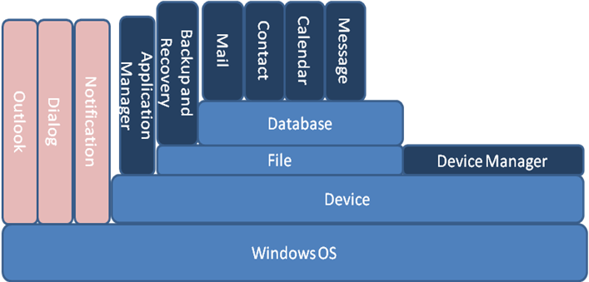
图5.2 PCSuite CAR实现的各关系图
本设计主要有以下特点：
- 直接拷贝手机里面的DB文件到PC上进行解析
- 修改数据在本地修改后覆盖手机里面的数据
- 备份和还原直接拷贝文件
- 手机处于被动状态，不需要安装Daemon等
优点有：
- 手机负载小
- 读取和解析速度快
- 能满足多数需求
缺点：不同手机系统版本数据格式不一样，造成不通用，并且大部分上市的机器都没有root权限。
针对没有root权限的情况，我们需要在手机里安装Daemon，数据由手机里的Daemon提供，具体操作由手机里的Daemon完成。我们所分配的权限是很低的，因此不会对手机产生危害。我们会采用有root权限和无root权限的结合，自动检测操作是否具有root权限。如果有，直接拷贝手机里的Database进行分析，如果没有，则由Daemon提供数据。无论采用何种模型，应用上层都不需要改动。
在应用程序的组成结构中，manifest.xml指定了所需要的CAR构件，如下清单指定了PCSuite所需要的CAR构件：
<modules>
<module src="AndroidDevice.dll" alias="AndroidDevice"/>
<module src="MsOutlook.dll" alias="MsOutlook"/>
<module src="Message.dll" alias="Message"/>
<module src="AndroidMail.dll" alias="AndroidMail"/>
<module src="Calendar.dll" alias="Calendar"/>
<module src="Contact.dll" alias="Contact"/>
<module src="BackupAndRecovery.dll" alias="BackupAndRecovery"/>
……
</modules>
下面是contact的CAR实现举例：
Contact.car文件的设计为，其中有JS的回调函数：
module
{
interface IContact
{
GetAllContact();
CancelGetAllContact();
GetContactCount([out] Int32* count);
GetContact([in] Int32 start,[in] Int32 end);
Search([in] WString keyword);
DoSync([in] WString json_action, [out] WStringBuf<1024> result);
}

callbacks JContactCallback
{
OnContactReturn([in] Int32 totalCount,[in] Int32 startCount,[in] Int32 pageSize,[in] WString messages);
OnContactComplete([in] Int32 status);
OnSearch([in] Int32 totalCount,[in] Int32 startCount,[in] Int32 pageSize,[in] WString messages);
OnSearchComplete([in] Int32 status);
}

class CContact
{
interface IContact;
callbacks JContactCallback;
constructor();
}
}
举例说明其中的DoSync的函数实现：
ECode CContact::DoSync(WString json_action, WStringBuf* result)
{
IAndroidDeviceManager* manager = NULL;
IAndroidDevice* device = NULL;
ECode ec = CAndroidDeviceManager::AcquireSingleton(&manager);
if(!manager){
printf("can not get CAndroidDeviceManager\n");
ec = E_DOES_NOT_EXIST;
goto exit;
}

ec = manager->GetCurrentDevice(&device);
if(!device){
printf("can not get CurrentDevice\n");
ec = E_DOES_NOT_EXIST;
goto exit;
}

int tryCount = 0;
do{
ec = device->SendRequestToDeamon("contact", json_action, result);
if(EL_SUCCEEDED(ec)) break;
if(E_TIMED_OUT != ec) break;
tryCount++;
} while(tryCount<5);
exit:
if(device) device->Release();
if(manager) manager->Release();
return ec;
}
在Android原生的系统下，PC套件的效果图如图5.3所示。基于ERIAF框架实现的PCSuite效果更加好看，并且功能更强大，包含了资料管理，等功能。其效果图如图5.4所示。
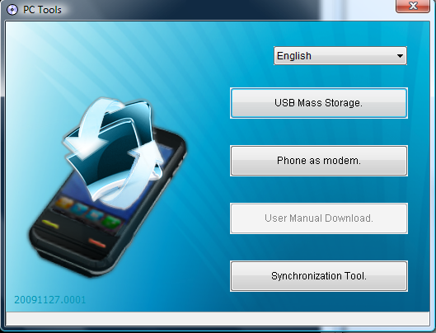
图5.3 原生PC套件界面图
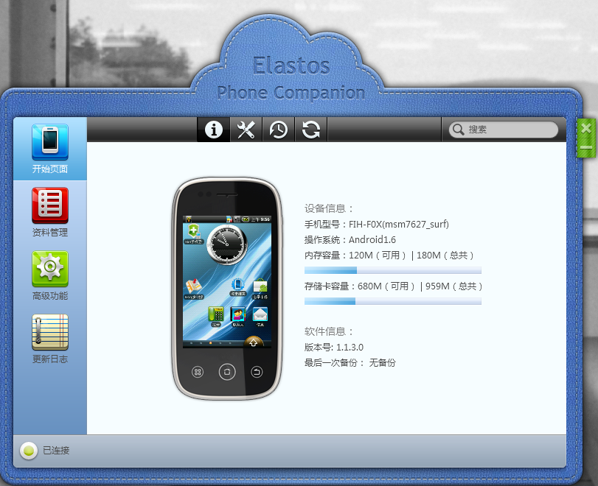
图5.4 基于ERIAF的PCSuite效果图
后续发展：通过ERIAF的AJAX将手机信息同步到云端；与商城、地图、音乐、视频等服务整合、优化读取速度 ，将手机操作达到在PC上一致的体验、支持多操作系统。

- 总结和展望

  - 论文工作总结
本文在分析比较各种RIA技术的基础上，针对当前相关技术的发展（Webkit浏览器引擎、JavaScript技术及Elastos中间件平台等）提出了基于Elastos中间件的RIA框架——ERIAF。ERIAF框架利用了MVP的软件设计模式，并充分利用Elastos中间件技术及CAR构件技术，实现 JavaScript对象的本地化扩展，使基于ERIAF框架的富互联网应用程序不仅具有Web应用的所有特征，更具有桌面操作即本地化的特点。作为二次开发的框架，开发人员不用考虑框架的内部实现，只要考虑用户客户端脚本调用方法的业务实现及CAR构件模块的编写，框架就能正确调用。最后，将该框架成功地应用于上海科泰华捷公司的PC套件项目中。
  - 下一步展望
虽然ERIAF框架较好地解决了二次开发在效率、软件架构及后期维护方面的诸多优点，但限于时间关系，在设计方面仍然有没有考虑到的地方：
- 缺乏对性能的分析。框架中使用了CAR构件反射技术，反射虽然能实现反向控制，框架的构架也很清晰，不需要很多配置文件，但程序性能会有所影响。
- 框架中引入了HTML5的一些新技术，但并未完全利用，下一步有待继续改善和利用。另外，现阶段，这项技术对设备计算能力的要求是它在移动设备上进一步发展的瓶颈。
- 缺乏对数据传输中的安全性保障。由于目前ERIAF在数据传输过程中并没有完全考虑安全性的问题，极大地限制了ERIAF在某些商业数据保密性较高场合的应用，可以选择HTTPS进行传输，但是会带来性能上的问题。
所以，性能、安全性设计及脚本库的进一步优化仍是需要进一步解决的问题，加入更多的WebService丰富ERIAF的服务也是下一步需要解决的另一课题。

致谢
硕士的学习和生活已近尾声，时光飞逝，蓦然回首，受益良多，感慨颇多。从踌躇满志地踏入校园到带着学有所成的些许自豪地回首，硕士生涯里经历了一件件终身难忘的事情，我的学习和生活在磨练中不断地螺旋上升，借以下的文字寄托我深深地感激之情。
衷心感谢导师陈榕教授对我的精心指导和在硕士期间给予的帮助和照顾。他一丝不苟的治学态度、深厚的知识底蕴、前瞻性的眼光以及执着地追求真理的精神与激情对我产生了深刻的影响，他的言传身教使我终身受益。
衷心感谢顾伟楠教授对我在学习和论文上的精心指导，使我逐渐掌握了如何进行科学研究的方法，感谢他的无私帮助和教诲。
衷心感谢裴喜龙老师一直以来对我用心亲密地言传身教，传授学术研究方法和做人处事的道理，及时调整和纠正我的不足之处，他的无私精神令人敬佩，他给予我极大的帮助和教诲将铭记予心，对我的人生将产生深远的影响。
衷心感谢我的同事徐凡、李红刚等在工作上对我的支持和帮助。
衷心感谢硕士生涯中相伴多年的同学。
最后，要感谢我的家人，我有一个非常幸福的家庭，在我的身边始终有着父母默默的关怀和支持，您们给予我力争上游的无穷动力，作为您们的孩子，我感到无上的骄傲和自豪。

2011年3月

参考文献
[1] Elastos资料大全.上海科泰世纪科技有限公司，2010年10月
[2] LUAN Shao-peng, ZHU Chang-qing. Research on Ajax applications inWebGIS [J]. Science of Surveying and Mapping, 2007, 32(5):158-160.[6] ZHANG Ruilin, XIAO Guirong. Using Ajax in GIS Web service applications [J]. Science of Surveying and Mapping, 2007, 32(6):150-151.
[3] W. Hassanein, J. Fortes and R. Eigenmann. “Data Forwarding through In-Memory Precomputation Threads”, in Proceedings of the International Conference on Supercomputing (ICS), 2004.
[4] JIANG Wenming, SHENG Yehua, YAN Yan. Flex Data Services based Research on RIA WebGIS [J]. Control and Automation, 2007,23(11- 1):178-180.
[5] Cheng-liang Wang,Ren Li,Zhu-ding Wang.”Implementation of Power Grid Diagram Editing System Based on Silverlight 2.0 and WCF Technology”, Automation of Electric Power Systems,vol.33,pp.85-88,June10,2009.
[6] 李朔，谷振宇，聂昶 浅析HTML5在多媒体上的应用前景 中图分类号：TP3文献标识码：A文章编号：1671－7597（2010）1020046－01
[7] D. Harel and B. Rumpe. Meaningful Modeling: What’s the Semantics of “Semantics“? Computer, 37(10):64–72, 2004.
[8] N. S. Barghouti, J. Mocenigo, and W. Lee. Grappa:A Graph Package in Java. In Fifth International Symposium on Graph Drawing, pages 336–343. Springer- Verlag, Sept. 1997.
[9] Dahlia Malkhi, Michael K. Reiter, Aviel Rubin; SecureExecution of Java Applets using a Remote Playground;IEEE Symposium of Security and Privacy,May 1998
[10] Koichi Kise, Yasuo Miki, Keinosuke Matsumoto: Backgrounds as Information Carriers for Printed Documents, Proc.15th ICPR’2000, Vol.4, pp380-384, 2000.9.
[11] Ilya Ganusov and M. Burtscher, “Future Execution: A Hardware Prefetching Technique for Chip Multiprocessors”, in Proceedings of the 14th Annual International Conference on Parallel Architectures and Compilation Techniques (PACT'05), 2005.
[12] 潘爱民. COM原理与应用，清华大学出版社, 1999. ISBN 7-302-02268-2
[13] 黄玉坤 陈榕.基于AOP与Elastos操作系统的平等计算模型实现.计算机应用研究, 2008,2
[14] 韩秀蓉 李立峰. 面向对象框架技术及应用.软件世界，2002年
[15] Comparative analysis of WebForms MVC and MVP architecture，GU Ming-xia, TANG Kerning，School of Information Science and TechnologyYancheng Teachers University Yancheng, China
[16] 李中跃，郭萍 Webkit中JsCore的扩展方法 高等学校学报 第11卷 第5期， 2009年10月
[17] 刘丹 褚蓓蓓. 用Java语言实现电子政务中的数字签名[J]. 计算机安全, 2008,(09)
[18] 程化. 微软架构师谈编程语言发展[J].程序员,2007,(09).
[19] 汪诗林 吴泉源. WWW浏览器插件开发技术.计算机应用研究,2000,4
[20] 汪诗林 吴泉源. 浏览器插件开发技术. 浙江大学出版社. 2003年09月
[21] The WebKit Open Projects. http://webkit.org/, 2010
[22] 陈洪磊 面向RIA的Web应用程序框架研究. 清华大学出版社，2007年9月
[23] Sam Thompson.Web 2.0用户界面技术. 2007年2月. http://www.ibm.com/ developerwor ks/cn/we-b/wa-web2ui.html.
[24]Thomas Powell Fritz Schneider.JavaScript:The CompleteReference［M］.McGraw-Hill(Asia) Co and Publishing H-ouse of Electronics Industry，2002.
[25] W3C. The WebSocket API. http://dev.w3.org/html5/websockets/, 2010
[26] Blackberry DesktopSoftware Version4.1， Desktop API Reference Guide 2006.1
[27] 张云苑，JavaScript在动态网页设计中的应用［J］.科技信息，2007（5）：55-58.

个人简历、在学期间发表的学术论文与研究成果
个人简历：
李代立，男，1986年12月13日出生。
2008年7月毕业于曲阜师范大学 网络工程专业 获学士学位。
2007年9月考入同济大学电子与信息工程学院计算机计算机应用技术专业攻读硕士研究生。

已发表论文：
李代立，陈榕.Websocket在Web实时通信领域的研究 .
电脑知识与技术,第6卷，第28期，2010年10月.

